**AWS 구성 매뉴얼**

문서 기록

|  |  |  |
| --- | --- | --- |
| 작성자 | 날짜 | 설명 |
| 창성실 | 2022-02-07 | Ver 1.0: 처음 생성 |
| 창성실 | 2022-02-10 | Ver 2.0: RDS 생성 매뉴얼 추가 |
| 창성실 | 2022-02-10 | Ver 3.0: DB 접속 매뉴얼 추가 |
|  |  |  |
|  |  |  |
|  |  |  |
|  |  |  |

목차

# VPC

## VPC 생성

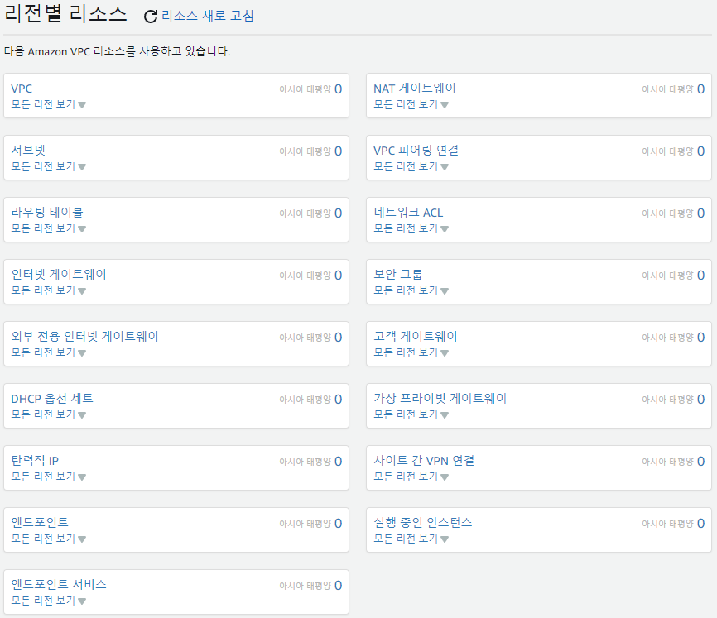  
VPC 대시보드를 확인한다.

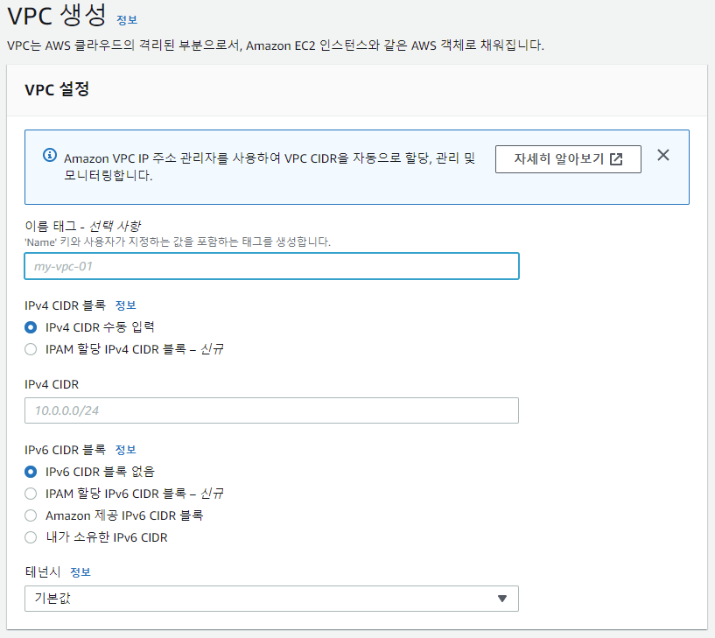  
VPC 메뉴에서 VPC 생성 버튼을 눌러 VPC 생성 페이지로 이동한다.

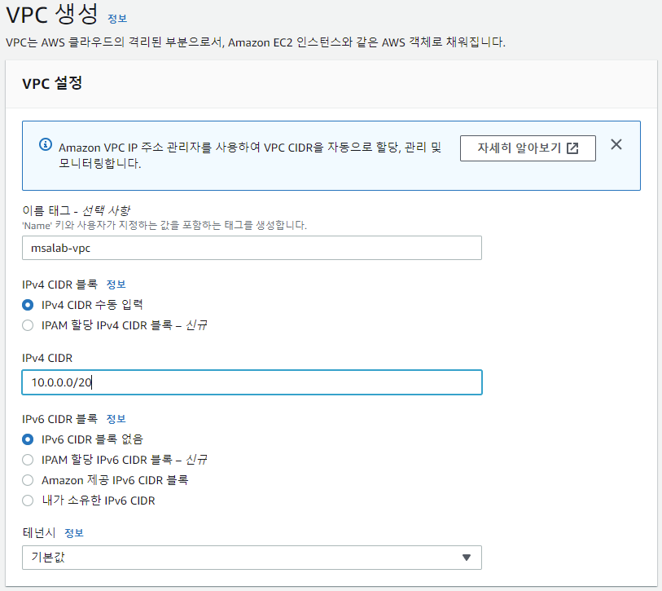  
VPC를 생성할 때 정보는 아래와 같이 입력한다.  
- 태그 : msalab-vpc  
- CIDR : 10.0.0.0/20

# 서브넷

## 서브넷 생성

### WWW 서브넷

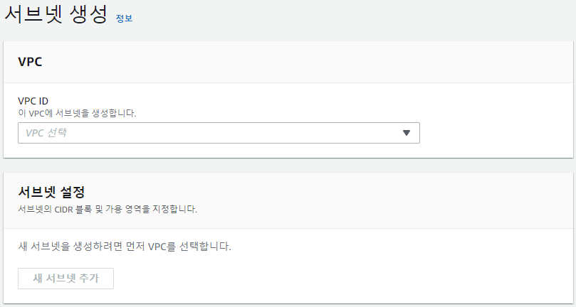  
서브넷 생성 페이지로 이동한다.

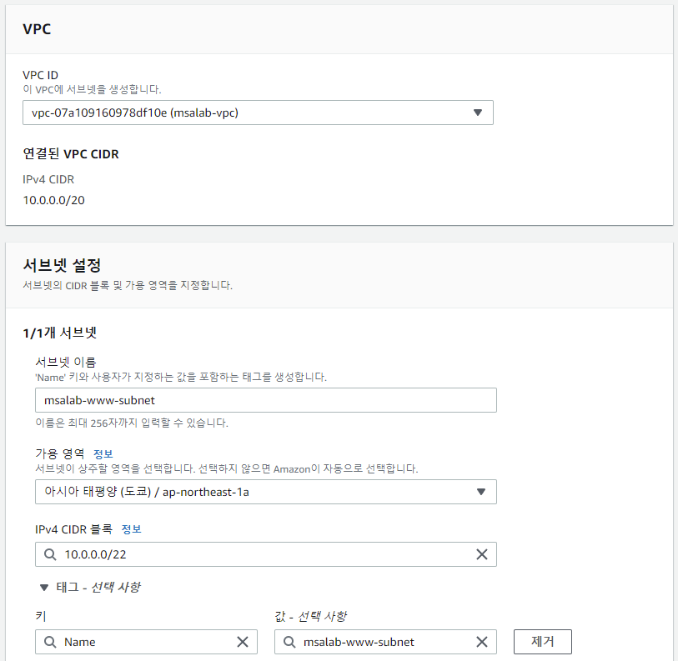  
WWW 서브넷 정보를 입력한다.  
- 서브넷 이름: msalab-www-subnet  
- 가용영역 : ap-northeast-1a  
- IPv4 CIDR 블록 : 10.0.0.0/22

### WAS 서브넷

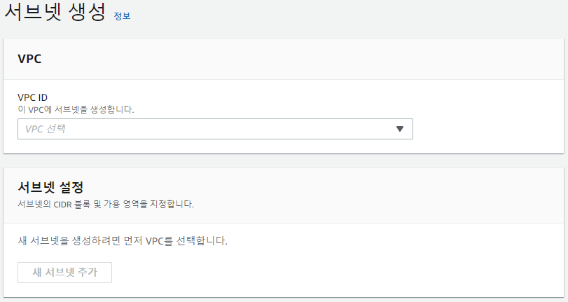  
서브넷 생성 페이지로 이동한다.

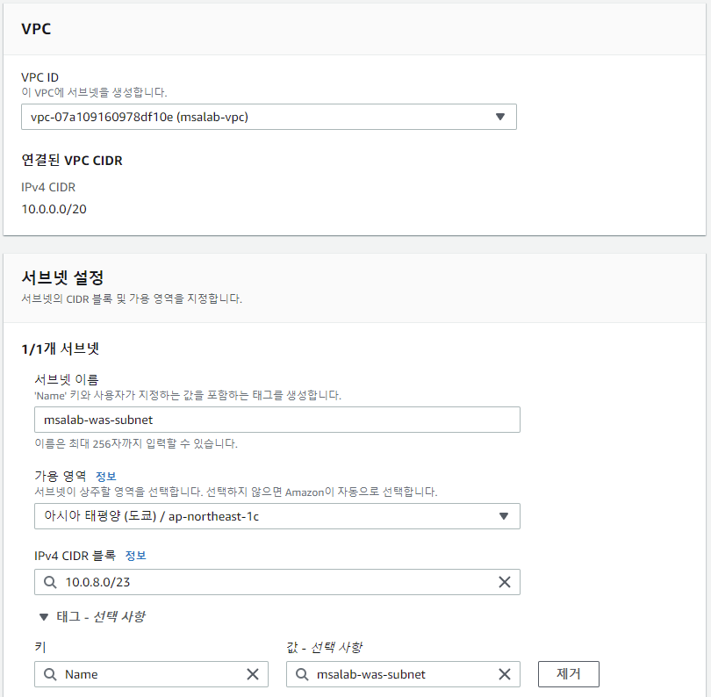  
WAS 서브넷 정보를 입력한다.  
- 서브넷 이름: msalab-was-subnet  
- 가용영역 : ap-northeast-1c  
- IPv4 CIDR 블록 : 10.0.8.0/23

### RDS 서브넷

#### 첫번째 RDS 서브넷

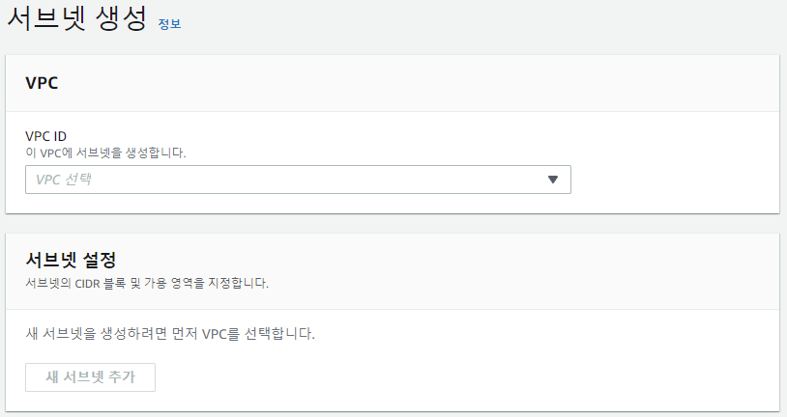  
서브넷 생성 페이지로 이동한다.

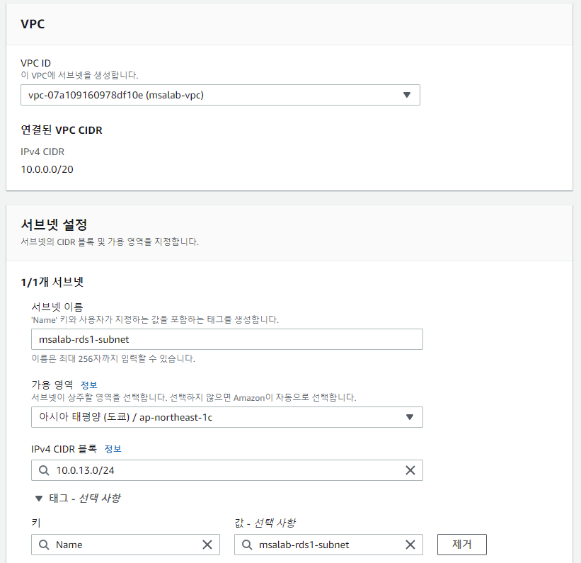  
첫번째 RDS 서브넷 정보를 입력한다.  
- 서브넷 이름: msalab-rds1-subnet  
- 가용영역 : ap-northeast-1c  
- IPv4 CIDR 블록 : 10.0.13.0/24

#### 두번째 RDS 서브넷

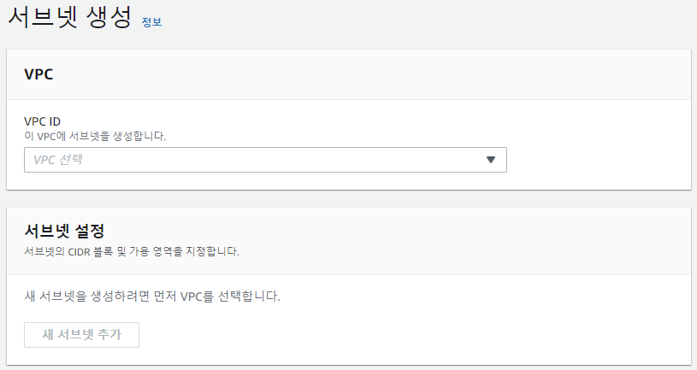  
서브넷 생성 페이지로 이동한다.

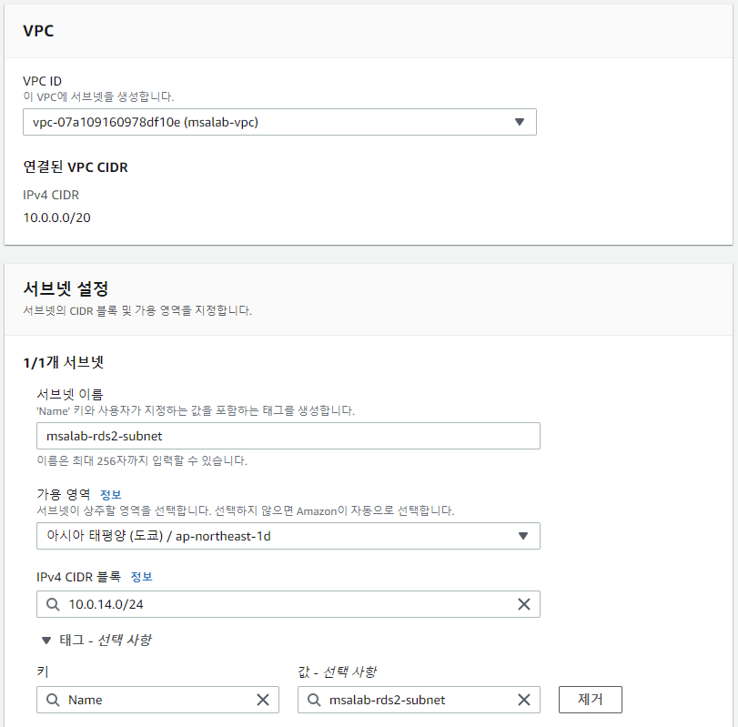  
두번째 RDS 서브넷 정보를 입력한다.  
- 서브넷 이름: msalab-rds2-subnet  
- 가용영역 : ap-northeast-1d  
- IPv4 CIDR 블록 : 10.0.14.0/24

# 네트워크 ACL(NACL)

## NACL 생성

### 기본 NACL 설정

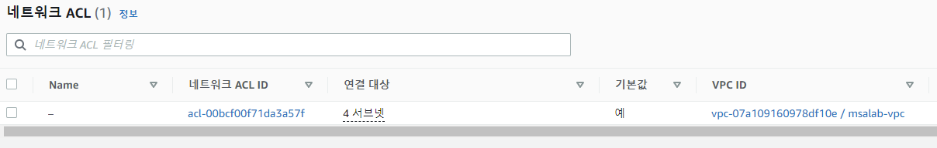  
기본으로 생성된 NACL을 확인한다.

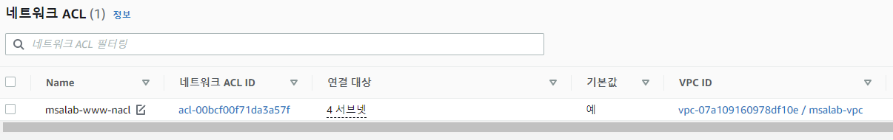  
기본 NACL의 이름을 msalab-www-nacl로 변경한다.

### WAS NACL 생성

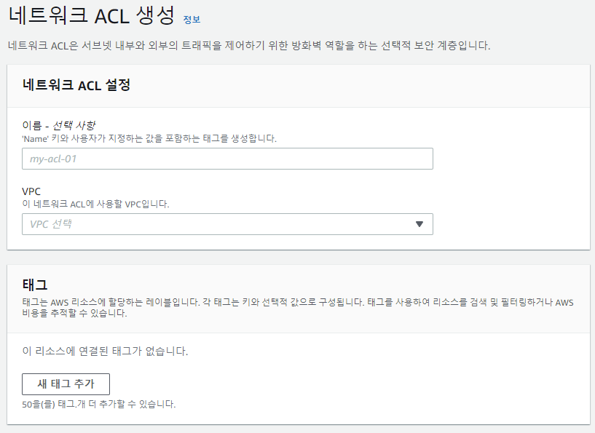  
NACL 생성을 시작한다.

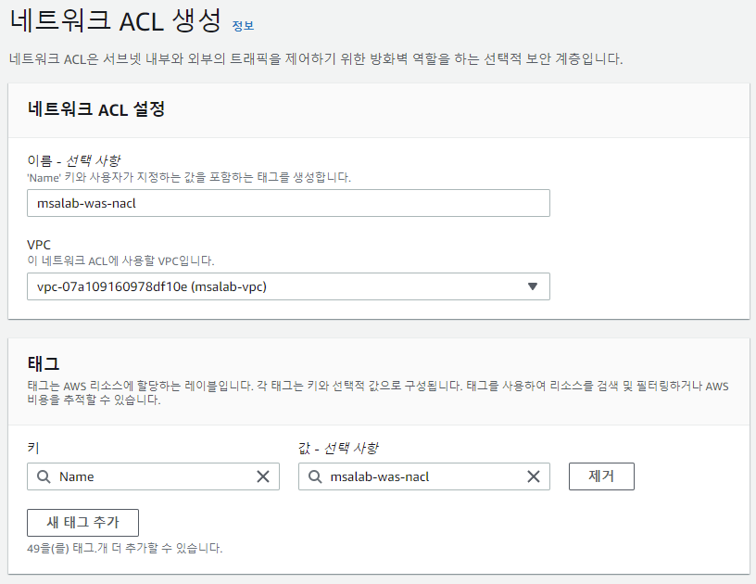  
정보를 입력한다.  
- 이름 : msalab-was-nacl  
- VPC : 생성한 VPC를 선택한다.

### RDS NACL 생성

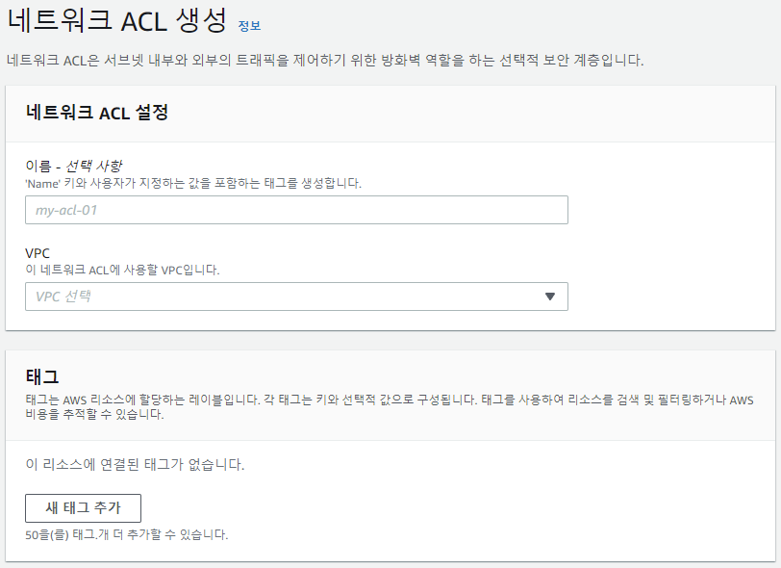  
NACL 생성을 시작한다.

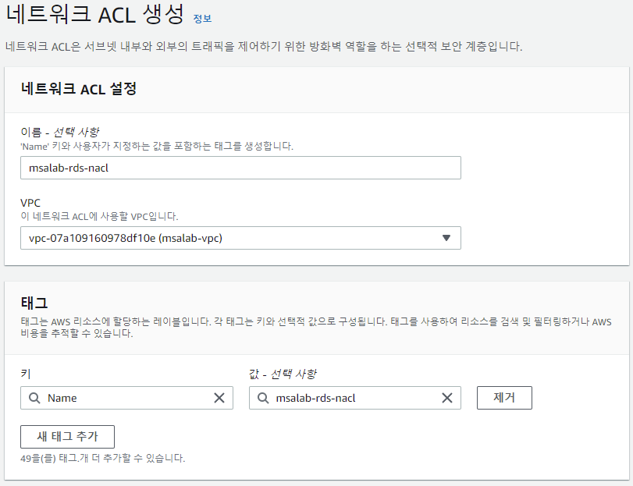

정보를 입력한다.  
- 이름 : msalab-rds-nacl  
- VPC : 생성한 VPC를 선택한다.

## 서브넷 연결

#### WAS NACL과 서브넷 연결

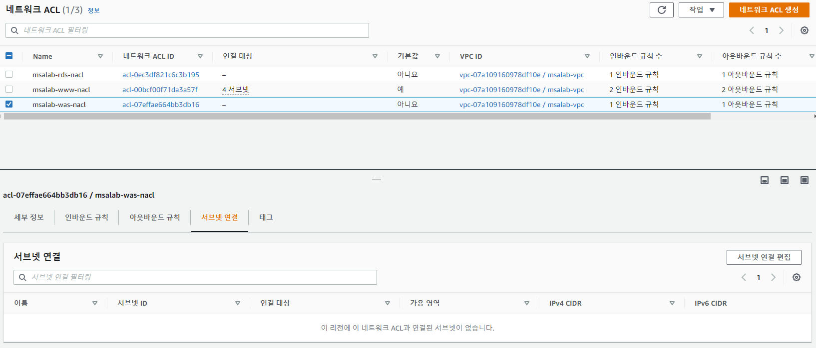  
WAS NACL의 서브넷 연결탭에서 서브넷 연결 편집을 클릭한다.

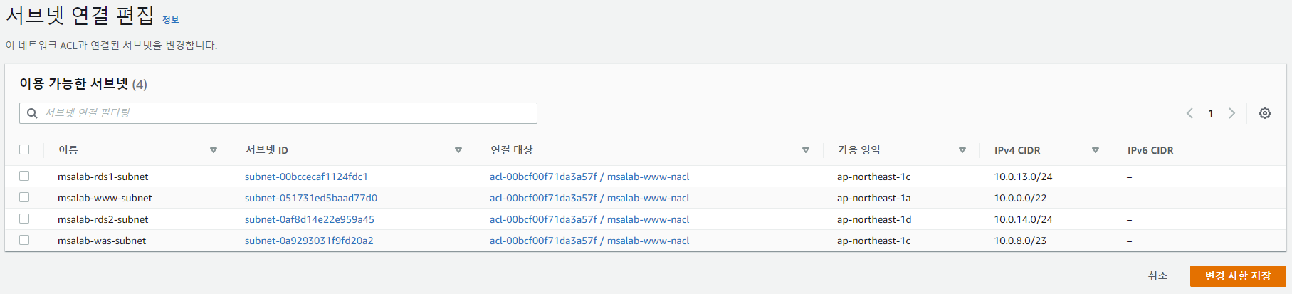  
서브넷 목록을 확인한다.

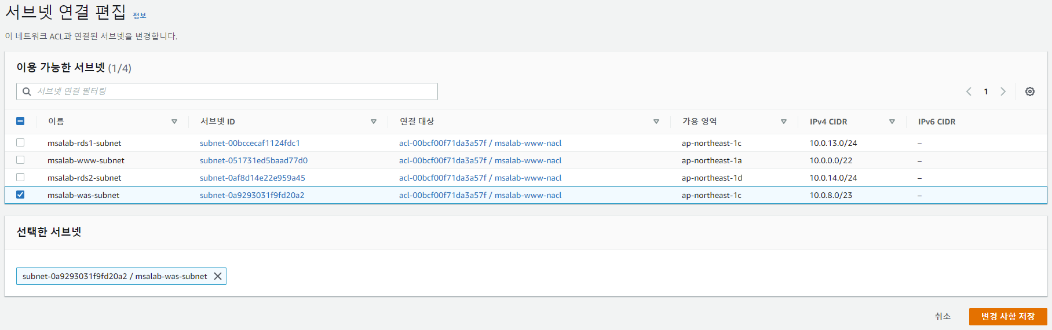  
WAS를 위해 생성한 서브넷을 선택하고 ‘변경 사항 저장’을 클릭한다.

#### RDS NACL과 서브넷 연결

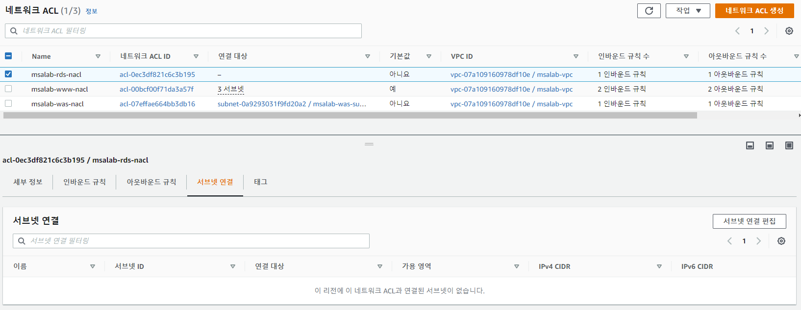  
RDS NACL의 서브넷 연결탭에서 서브넷 연결 편집을 클릭한다.

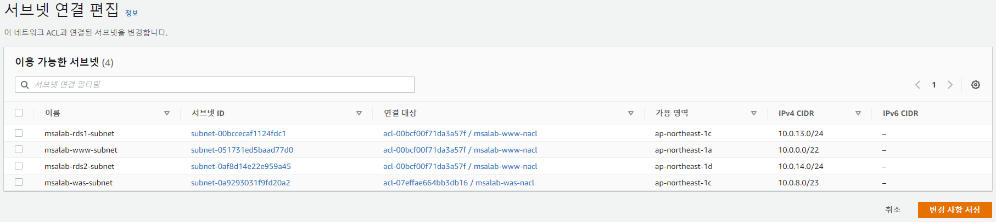  
서브넷 목록을 확인한다.

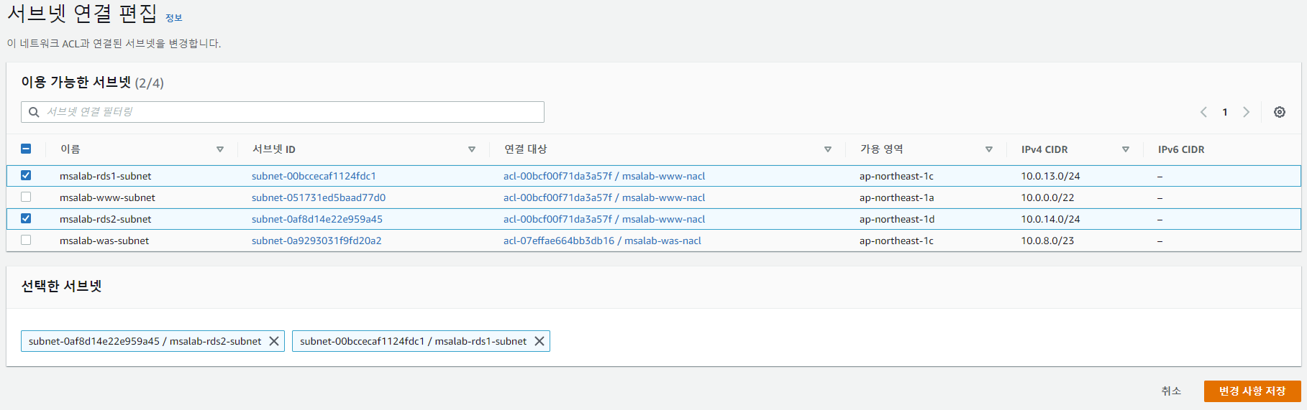  
RDS를 위해 생성한 서브넷을 선택하고 ‘변경 사항 저장’을 클릭한다.

## 규칙 설정

### WWW NACL 규칙 설정

#### 인바운드 규칙 편집

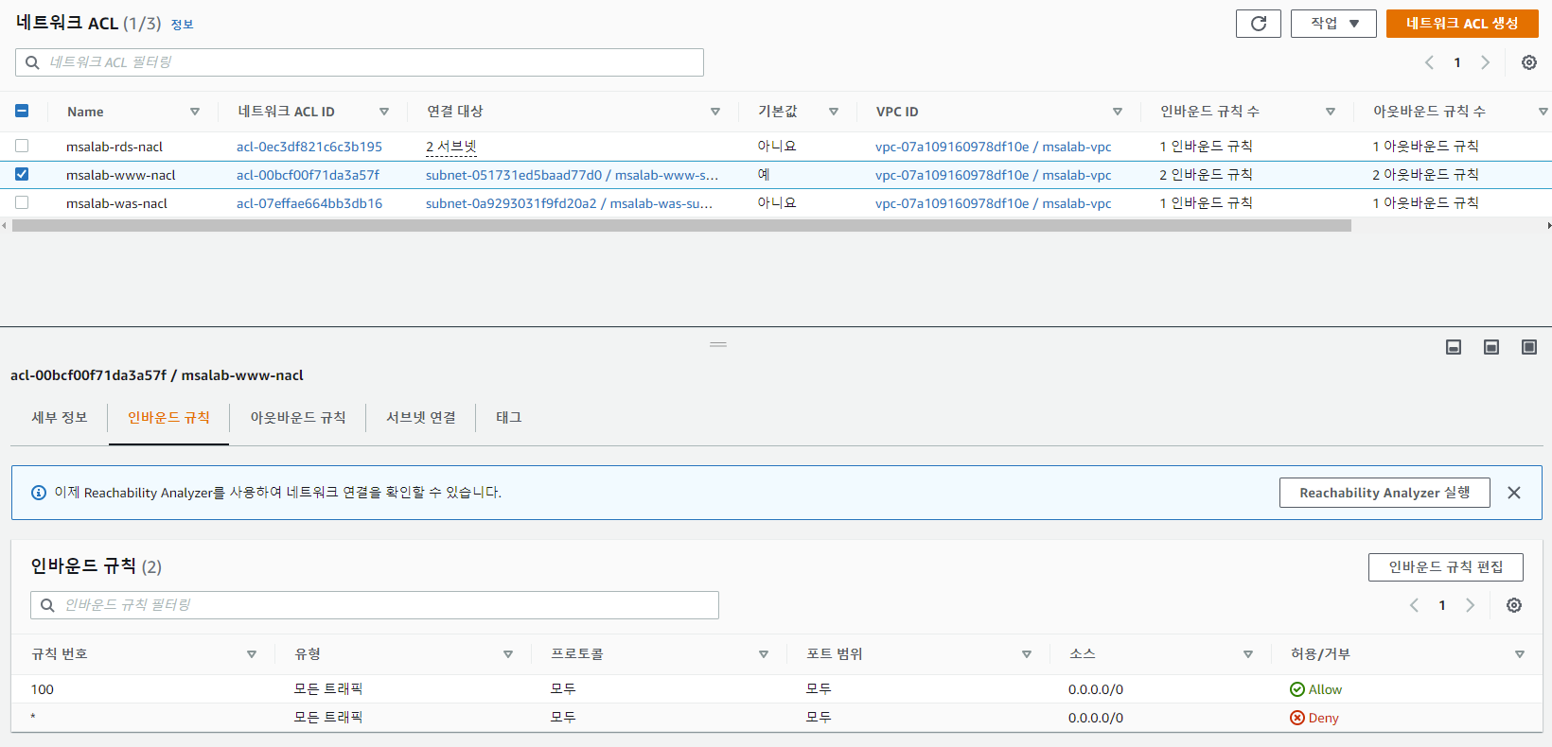  
WWW NACL의 인바운드 규칙 탭에서 ‘인바운드 규칙 편집’ 버튼을 클릭한다.

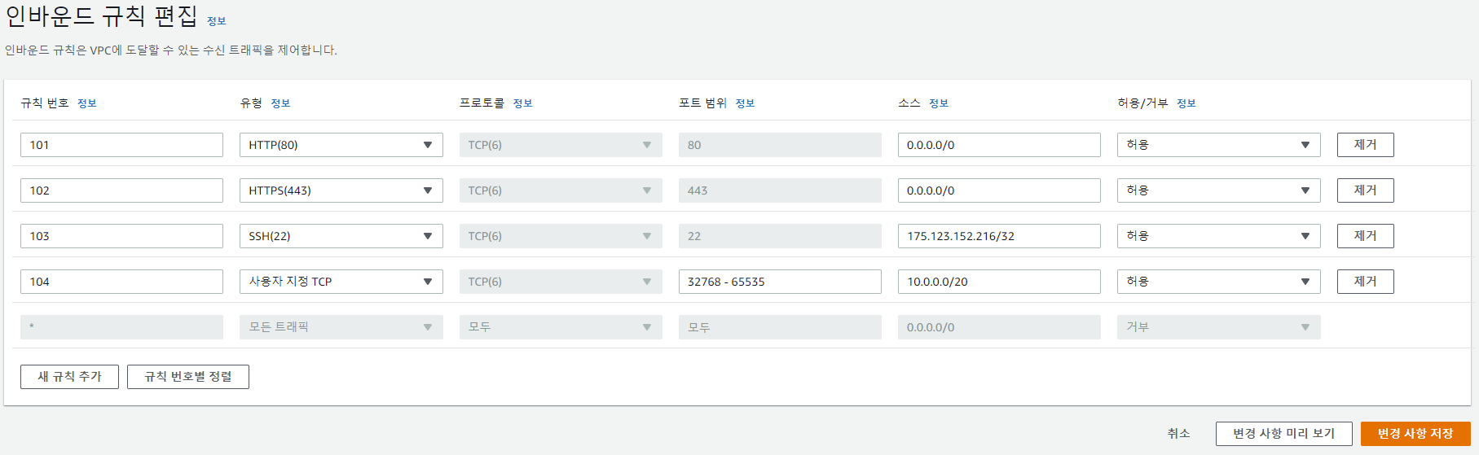  
기존 규칙을 제거하고 새 규칙을 추가한다.  
- HTTP(80), 0.0.0.0/0  
- HTTPS(443), 0.0.0.0/0  
- SSH(22), 내 아이피/32  
- 동적포트(32768-65535), 10.0.0.0/20

#### 아웃바운드 규칙 편집

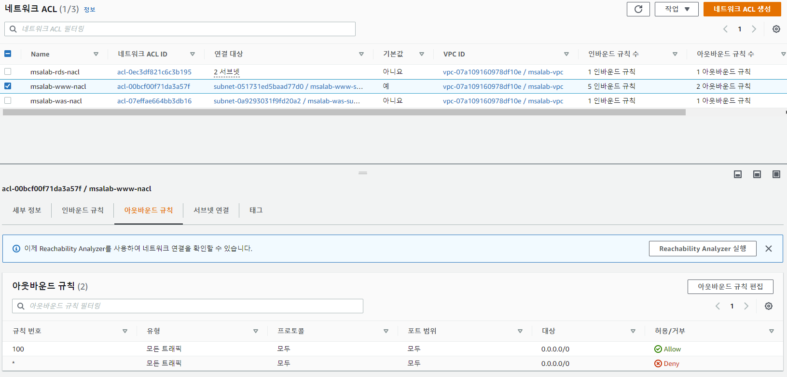  
WWW NACL의 아웃바운드 규칙 탭에서 ‘아웃바운드 규칙 편집’ 버튼을 클릭한다.

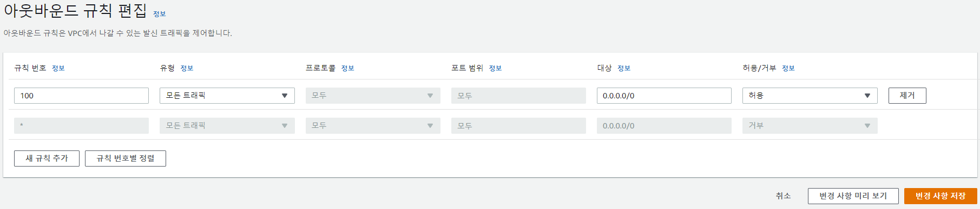  
기존 규칙을 그대로 사용해도 되므로 취소를 눌러 편집을 마친다.

### WAS NACL 규칙 설정

#### 인바운드 규칙 편집

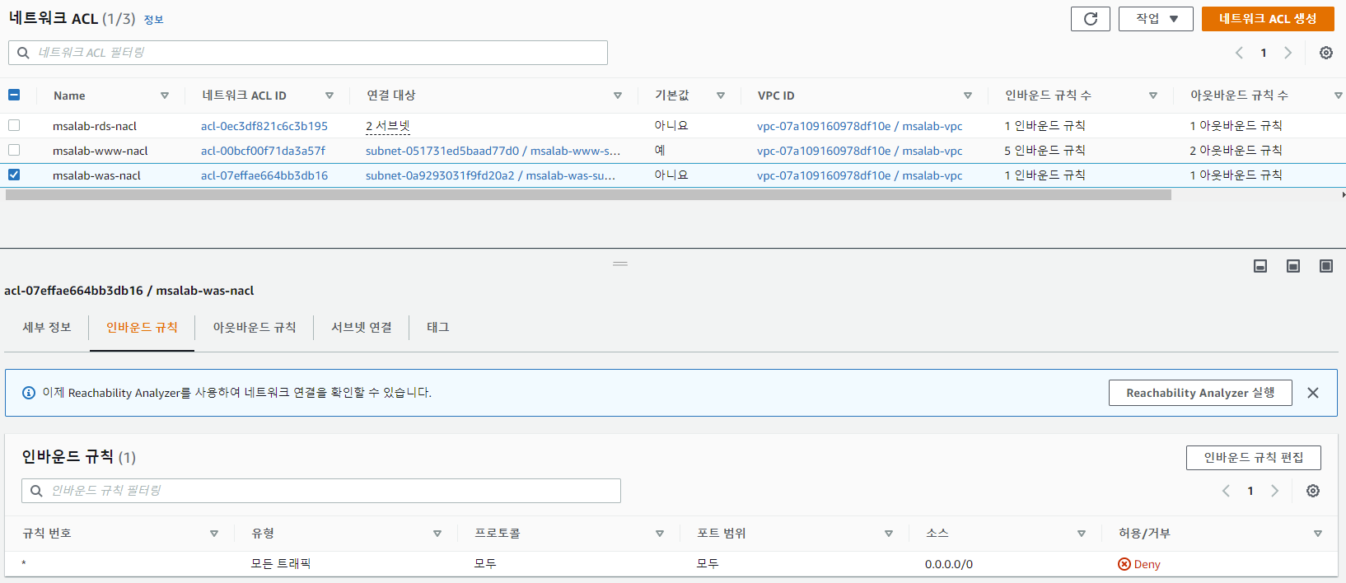

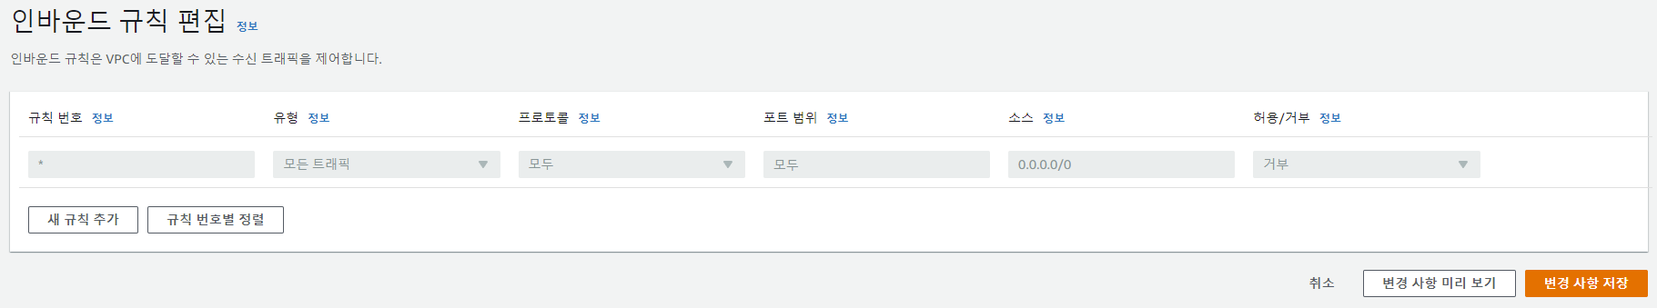

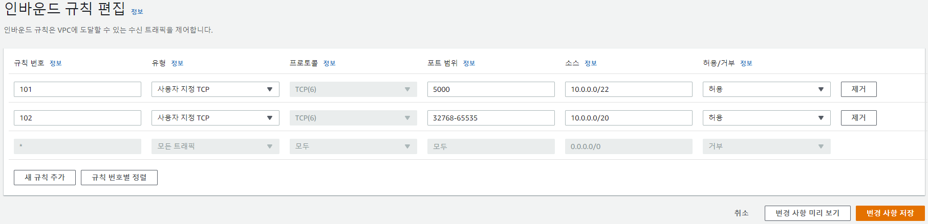

#### 아웃바운드 규칙 편집

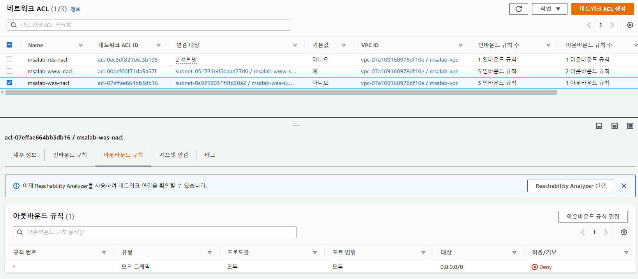

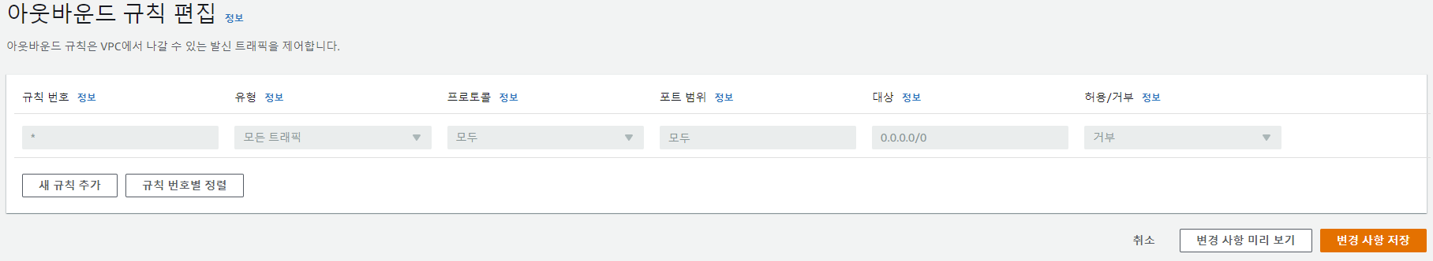

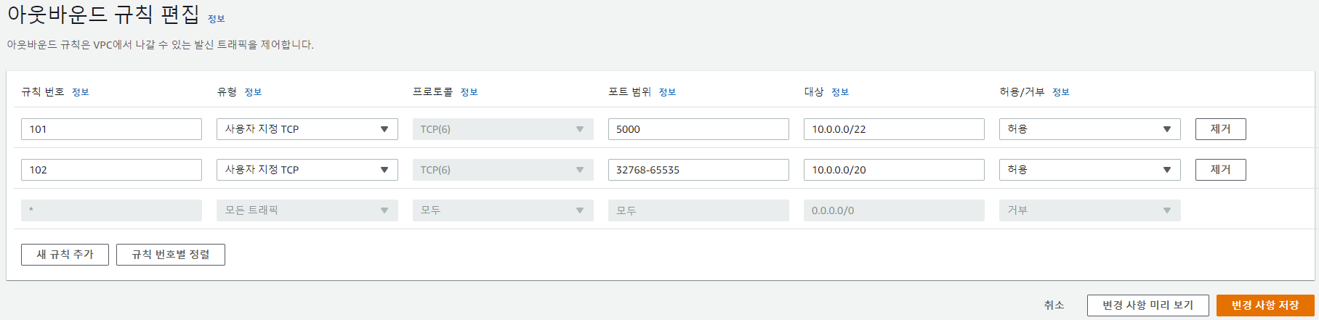

### RDS NACL 규칙 설정

#### 인바운드 규칙 편집

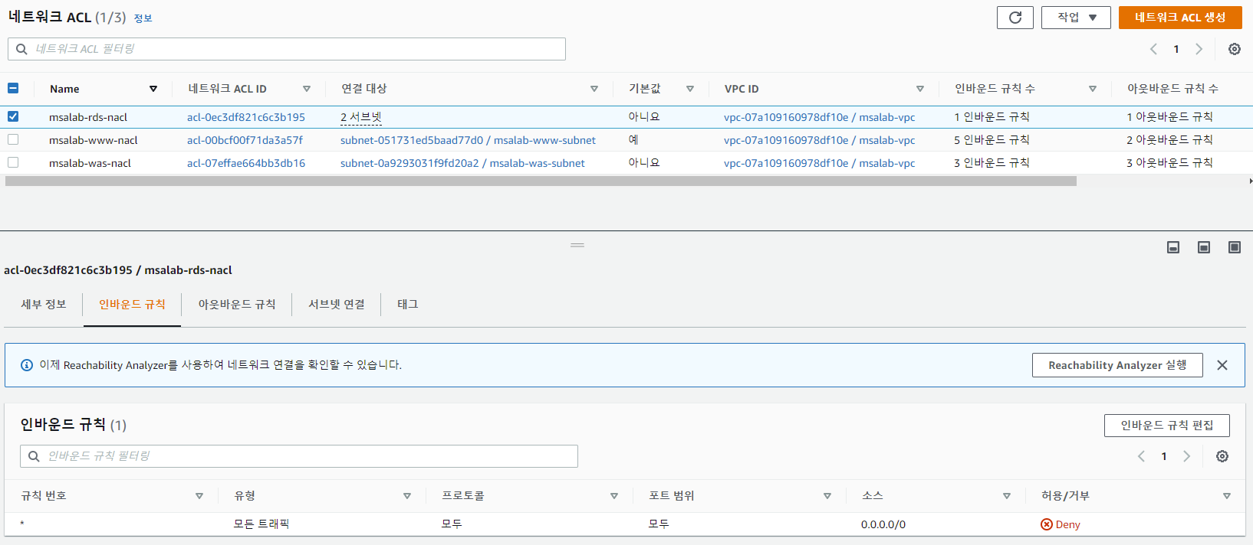

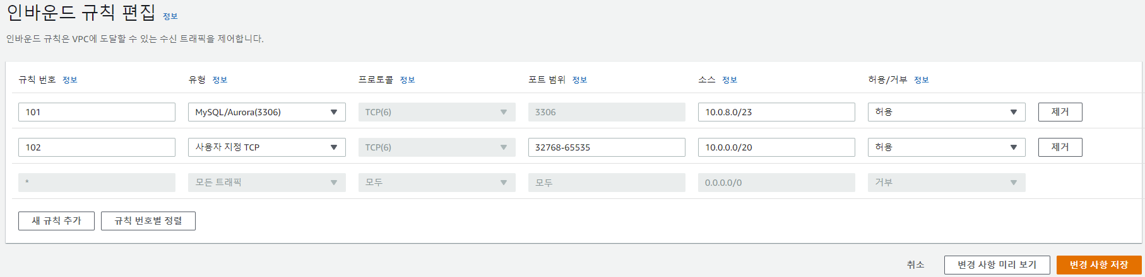

#### 아웃바운드 규칙 편집

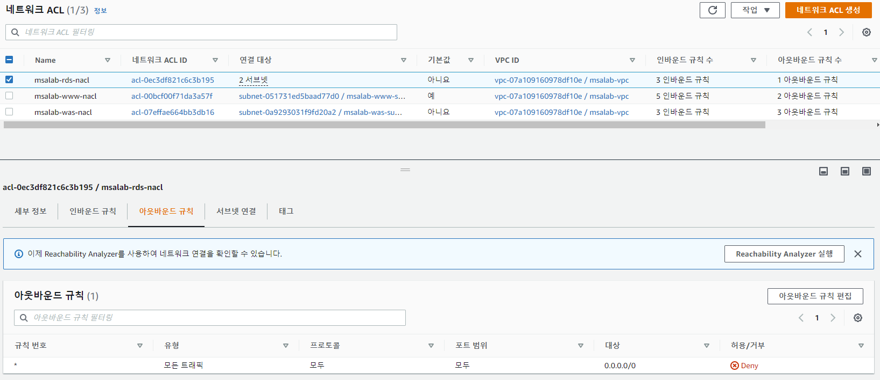

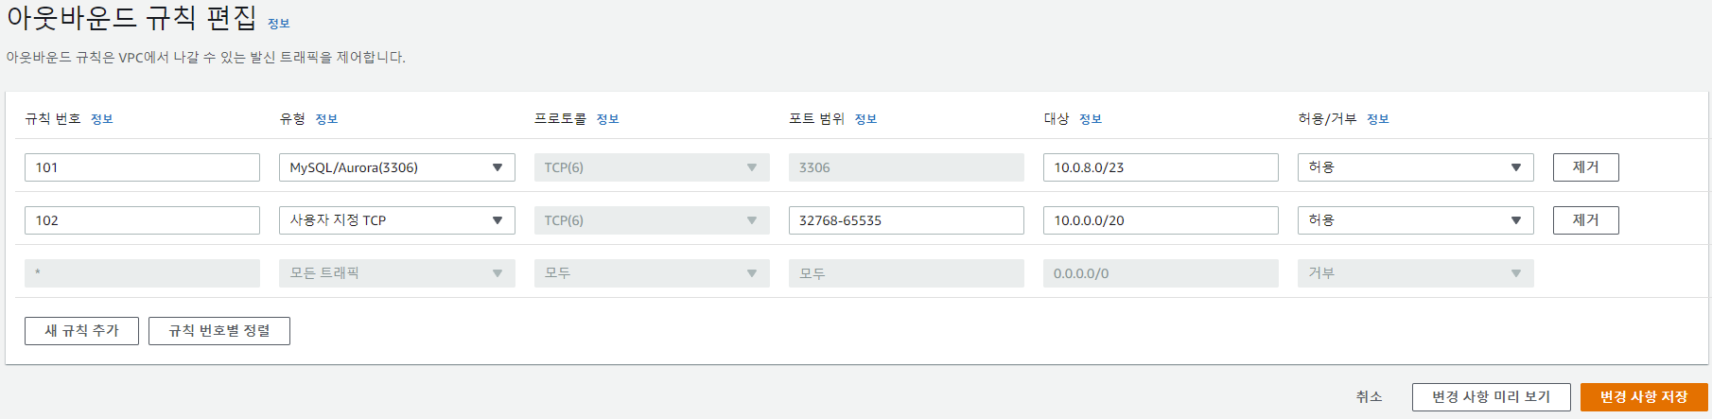

# 보안그룹(SG)

## SG 생성

### 기본 SG 설정

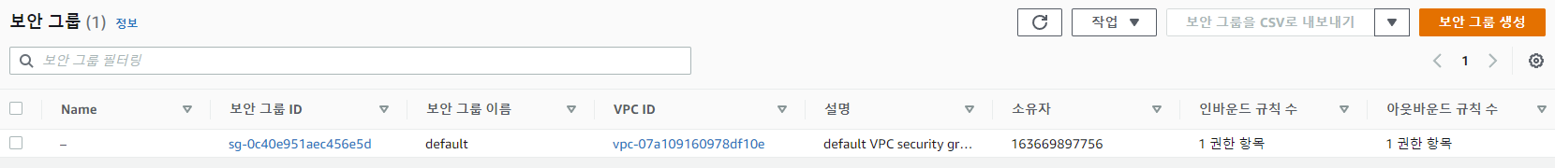

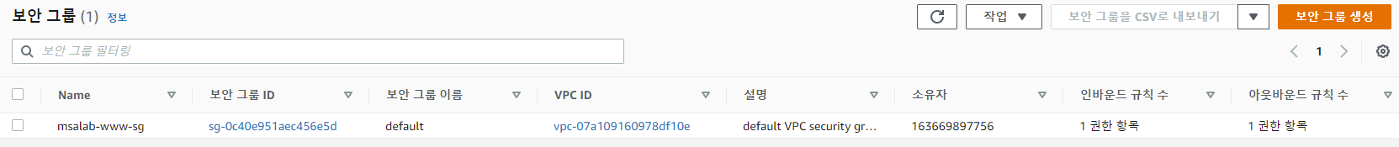

### WAS SG 생성

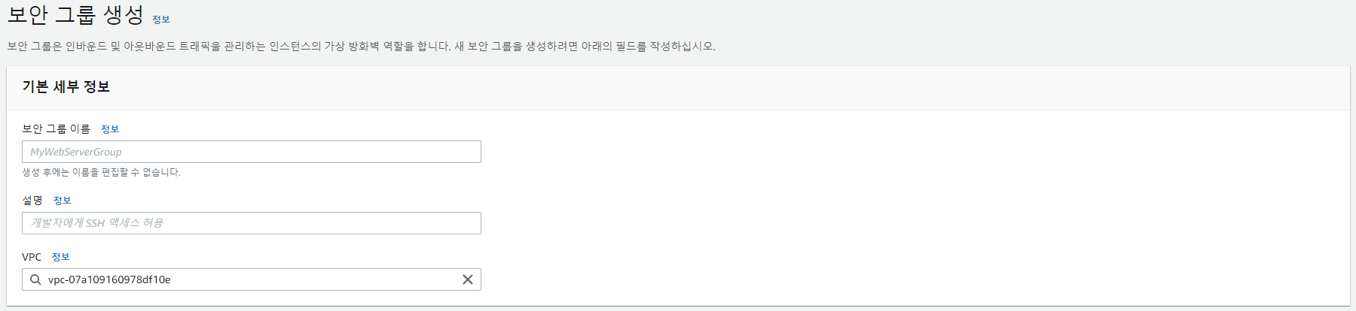

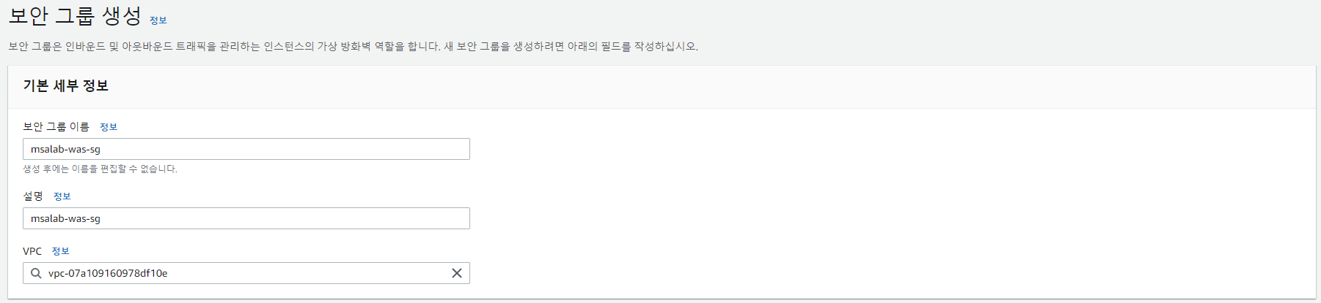

### RDS SG 생성

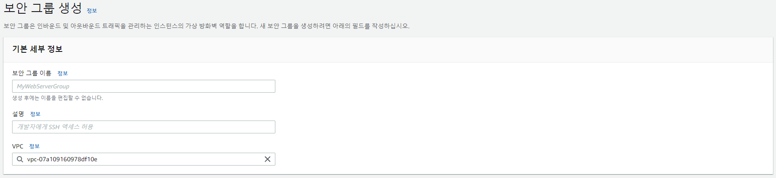

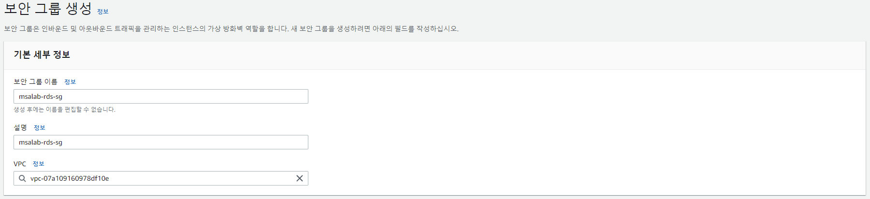

### 적절한 이름 붙이기

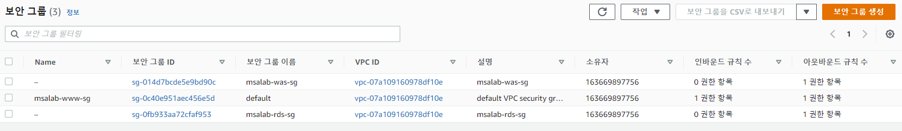

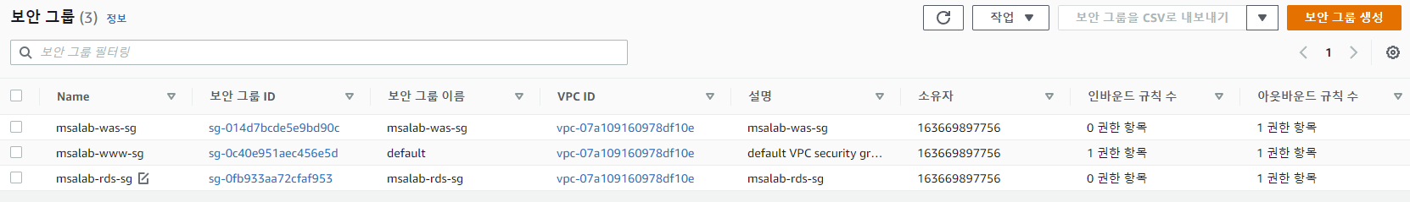

## 규칙 설정

### WWW SG 규칙 설정

#### 인바운드 규칙 편집

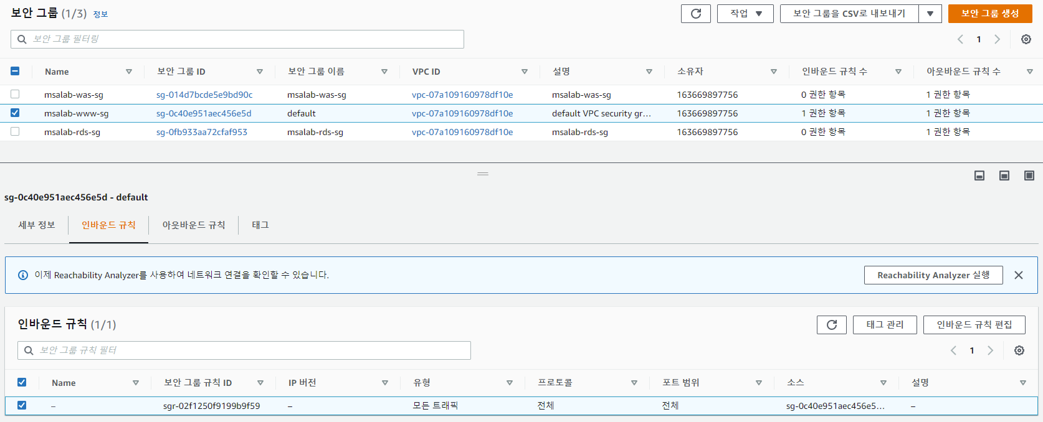

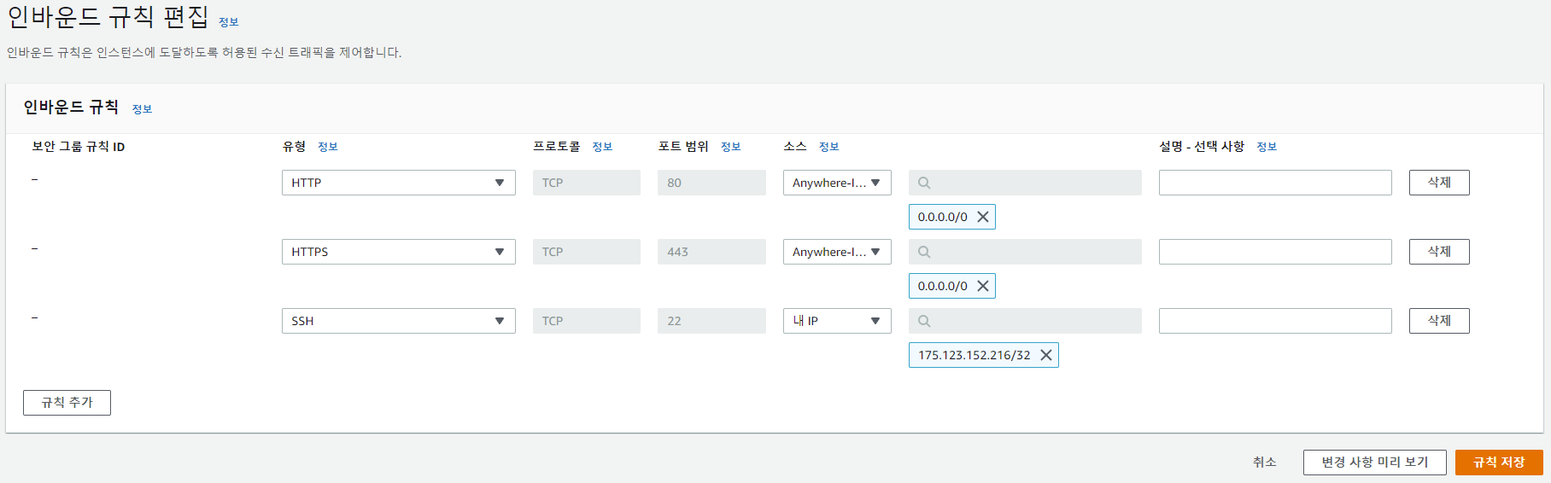

적절한 이름 지어주기

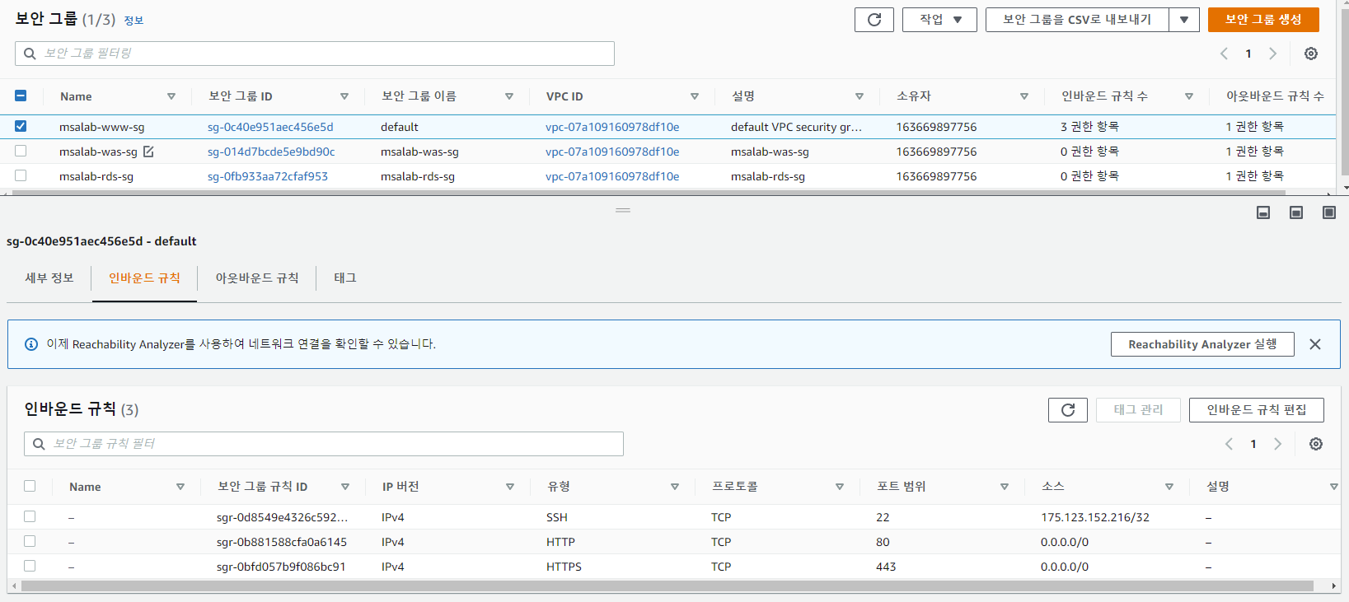

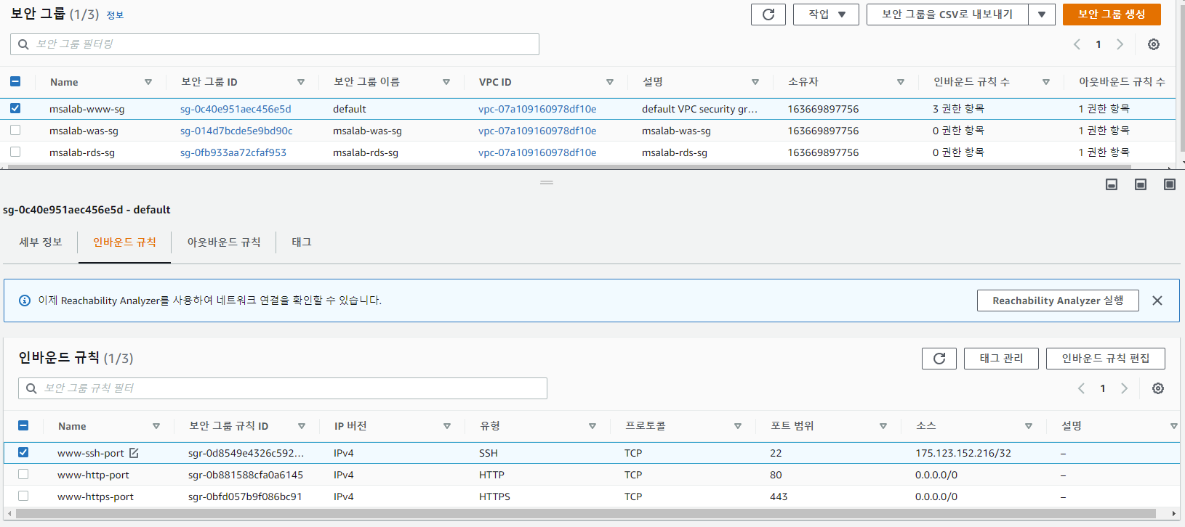

#### 아웃바운드 규칙 편집

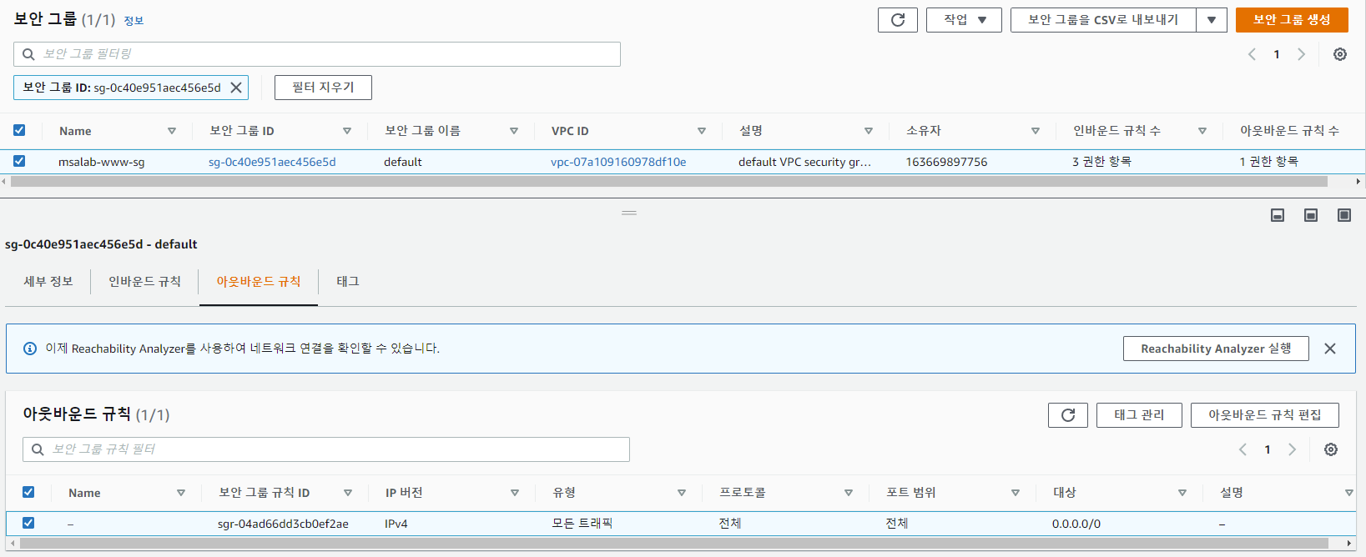

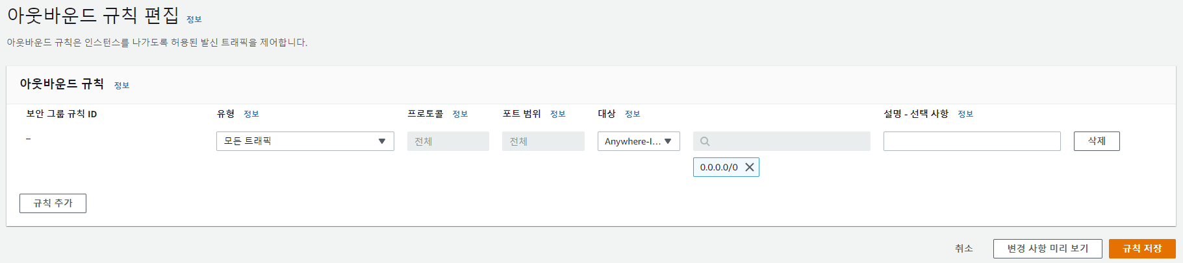

적절한 이름 지어주기

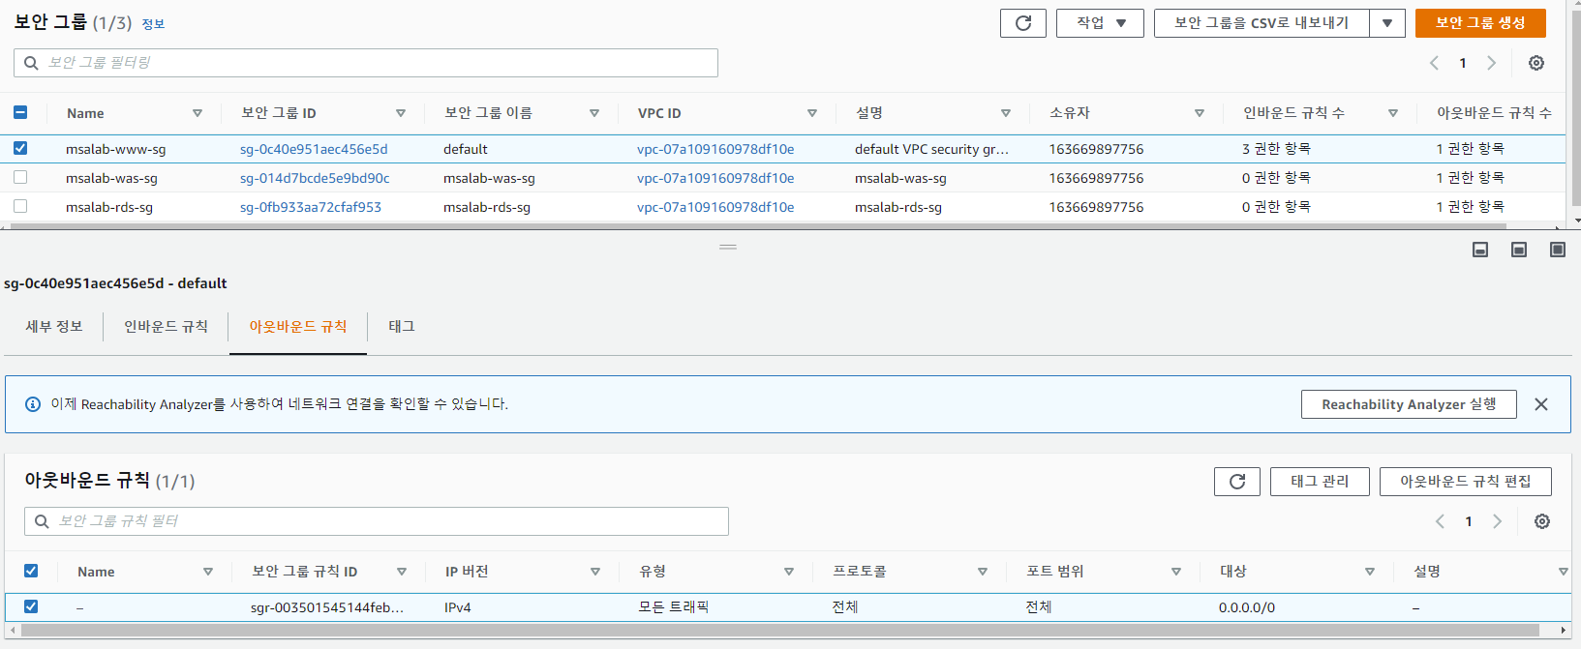

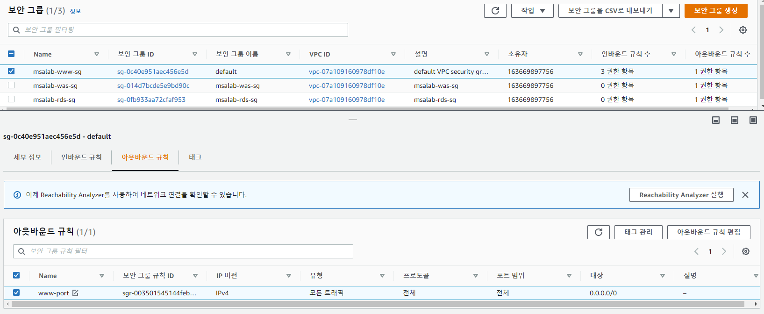

### WAS SG 규칙 설정

#### 인바운드 규칙 편집

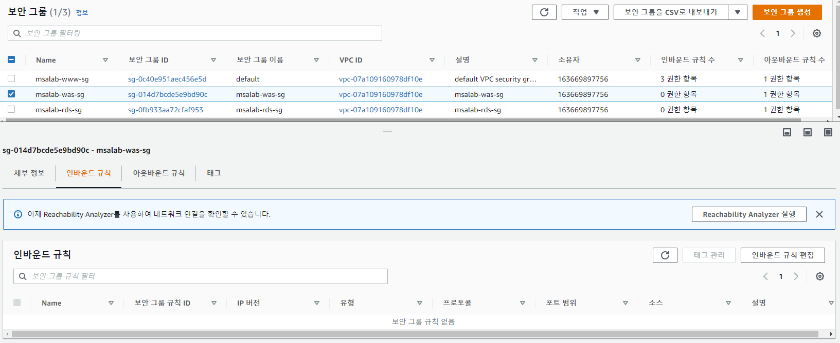

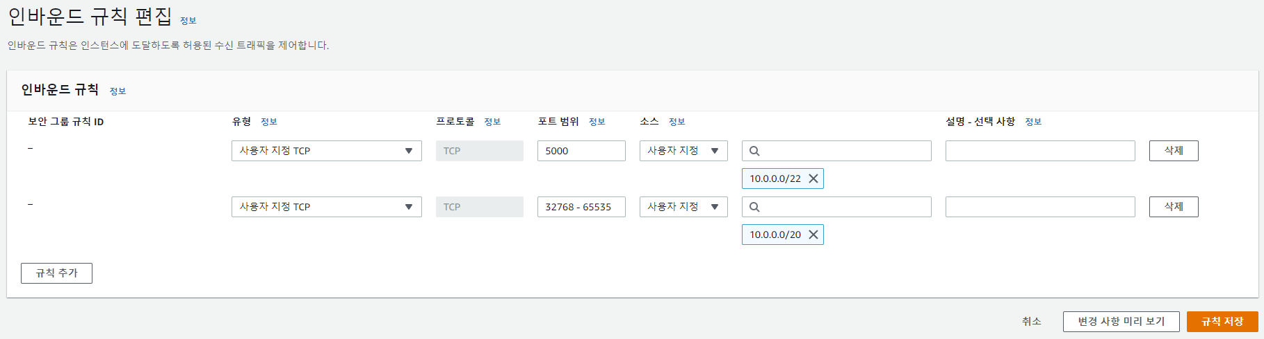

#### 아웃바운드 규칙 편집

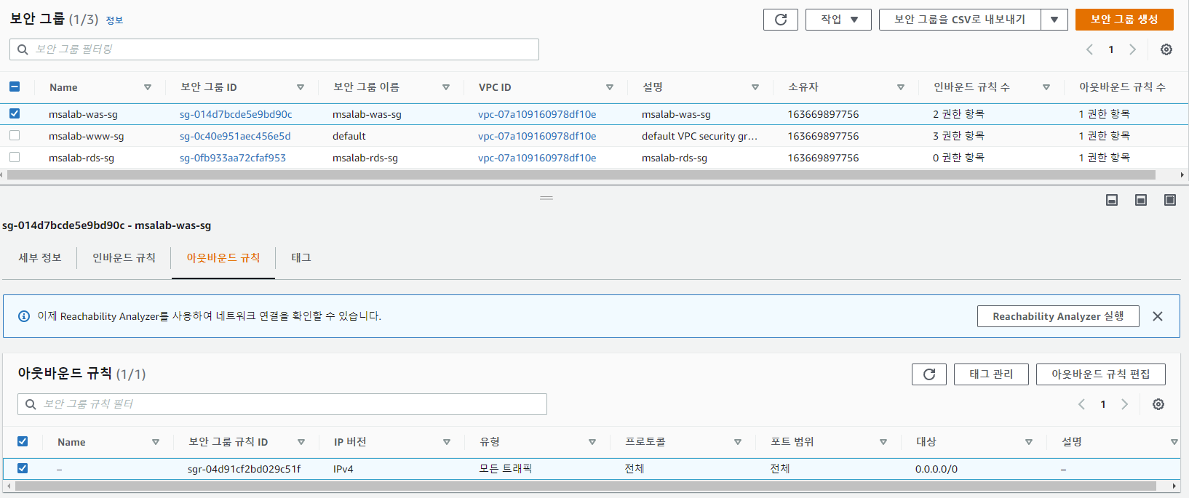

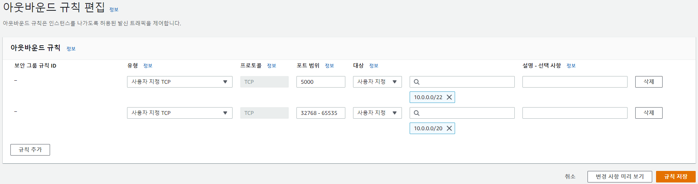

### RDS SG 규칙 설정

#### 인바운드 규칙 편집

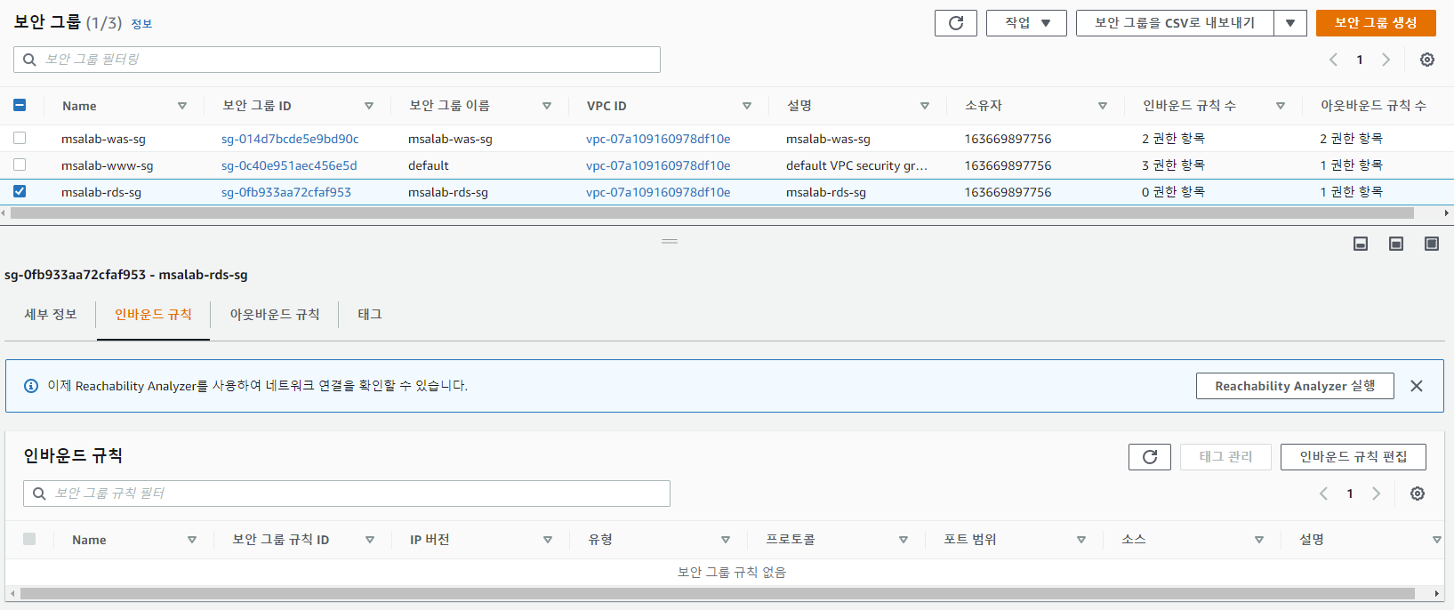

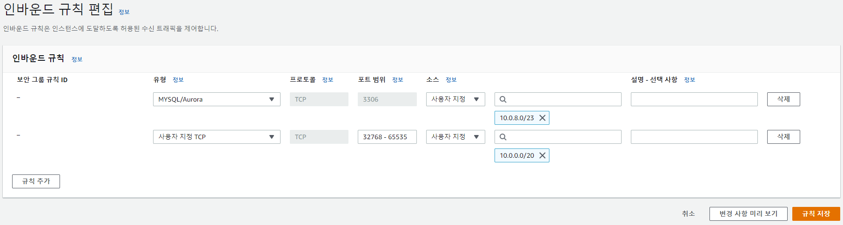

#### 아웃바운드 규칙 편집

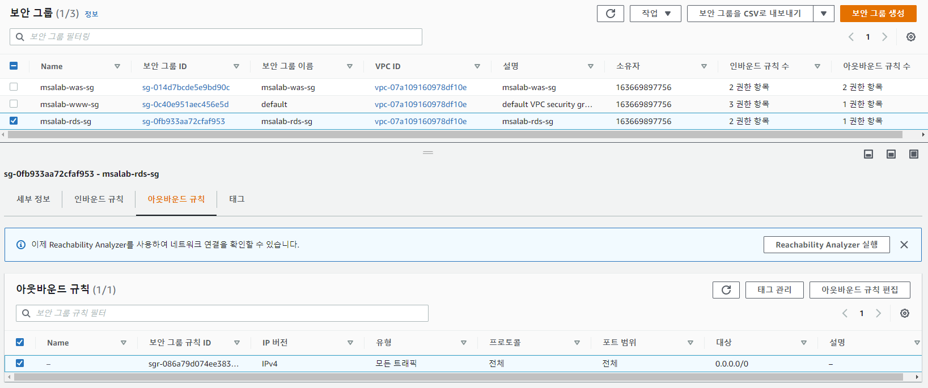

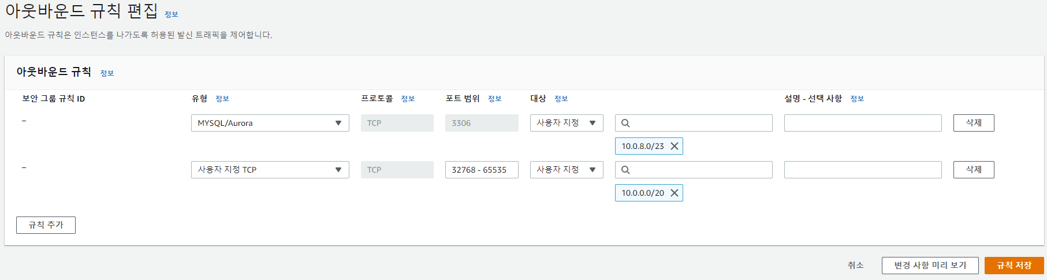

# 인터넷 게이트웨이

## 인터넷 게이트웨이 생성

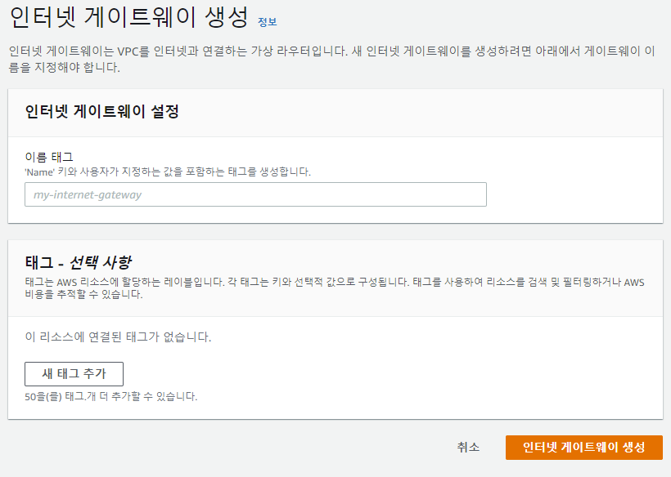

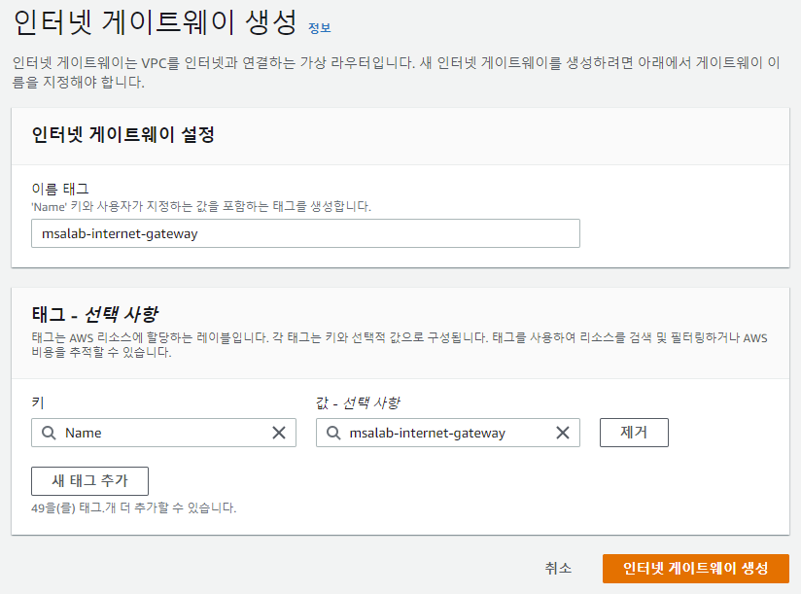

## VPC 연결

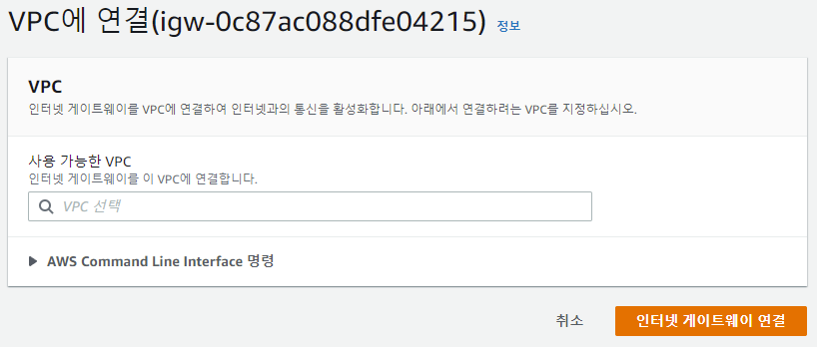

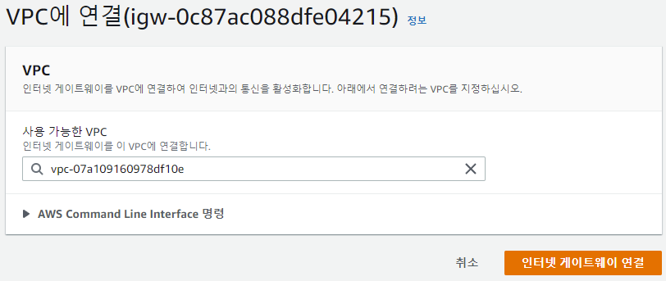

# 라우팅 테이블

## 라우팅 편집

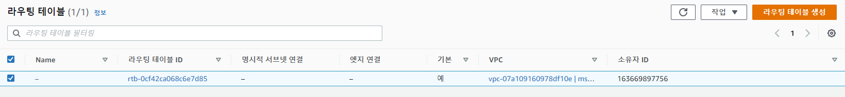

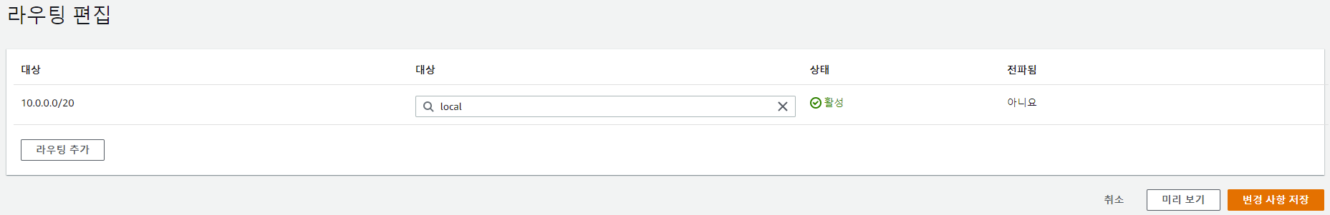

앞서 생성한 인터넷 게이트 웨이를 선택

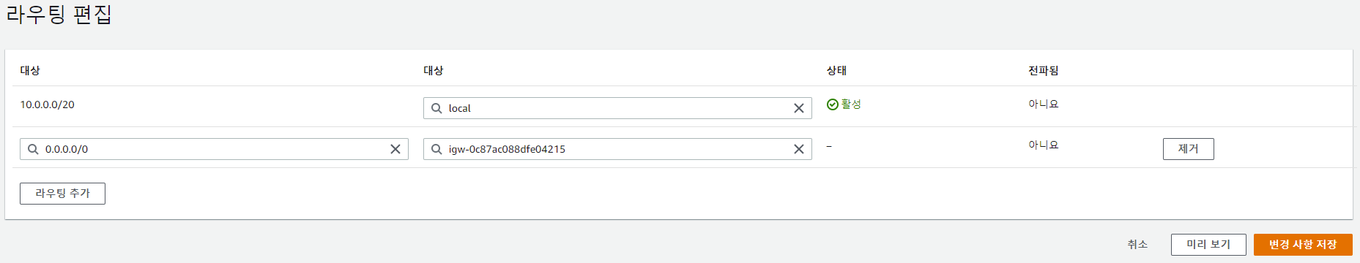

# RDS

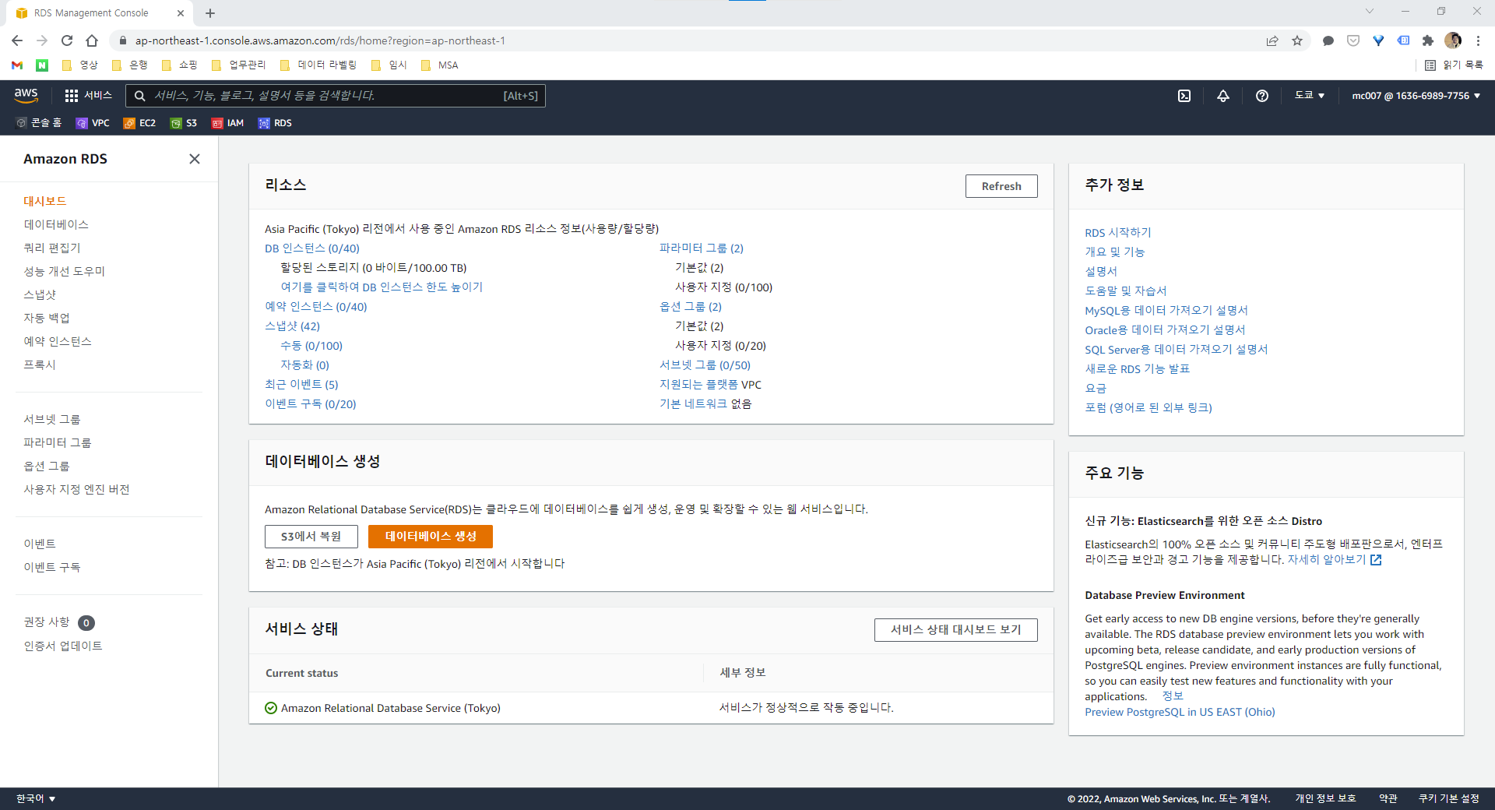

## 서브넷 그룹

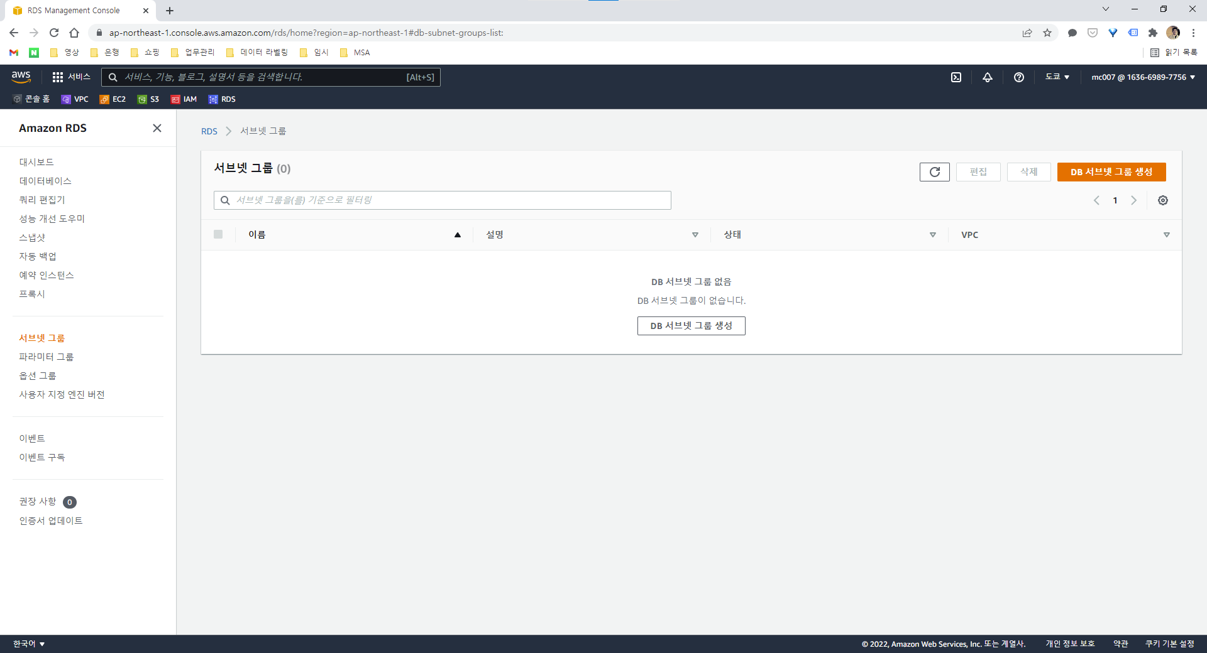  
서브넷 그룹 페이지로 이동한 다음 ‘DB 서브넷 그룹 생성’ 버튼을 클릭한다.

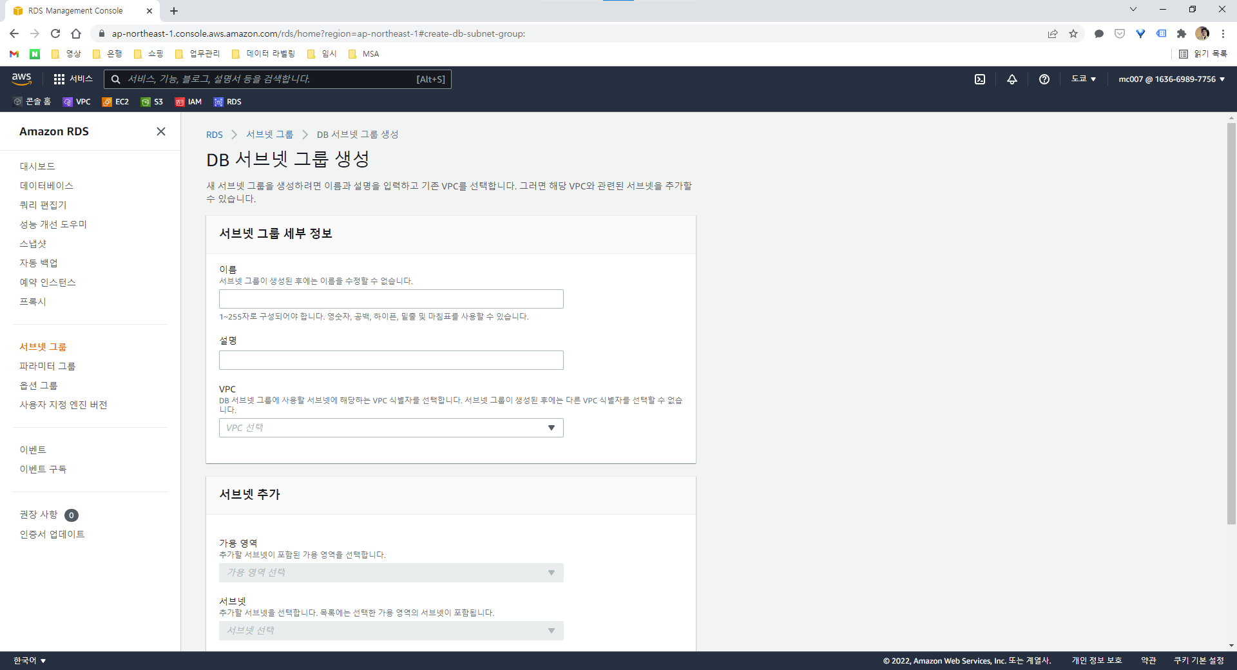  
DB 서브넷 그룹 생성 페이지

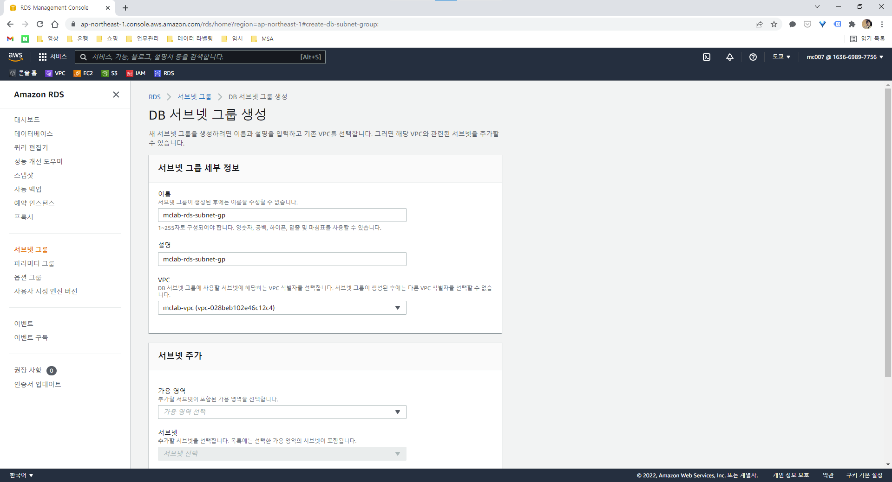  
세부정보를 입력한다.  
- 이름 : mclab-rds-subnet-gp  
- 설명 : mclab-rds-subnet-gp  
- VPC : 생성한 mclab-vpc를 선택한다.

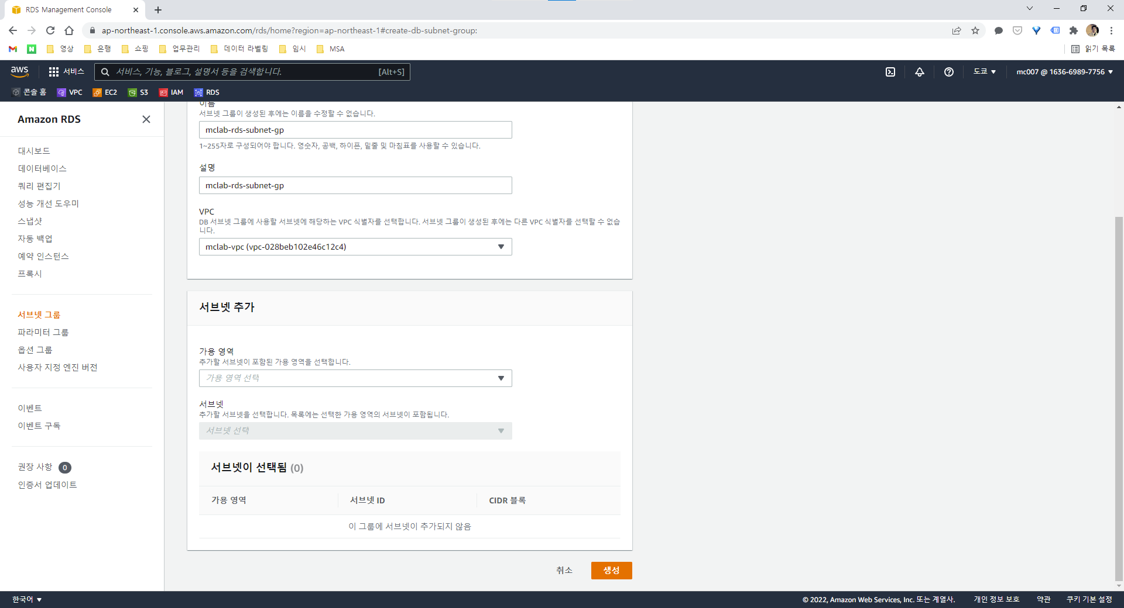  
서브넷 추가 박스로 이동

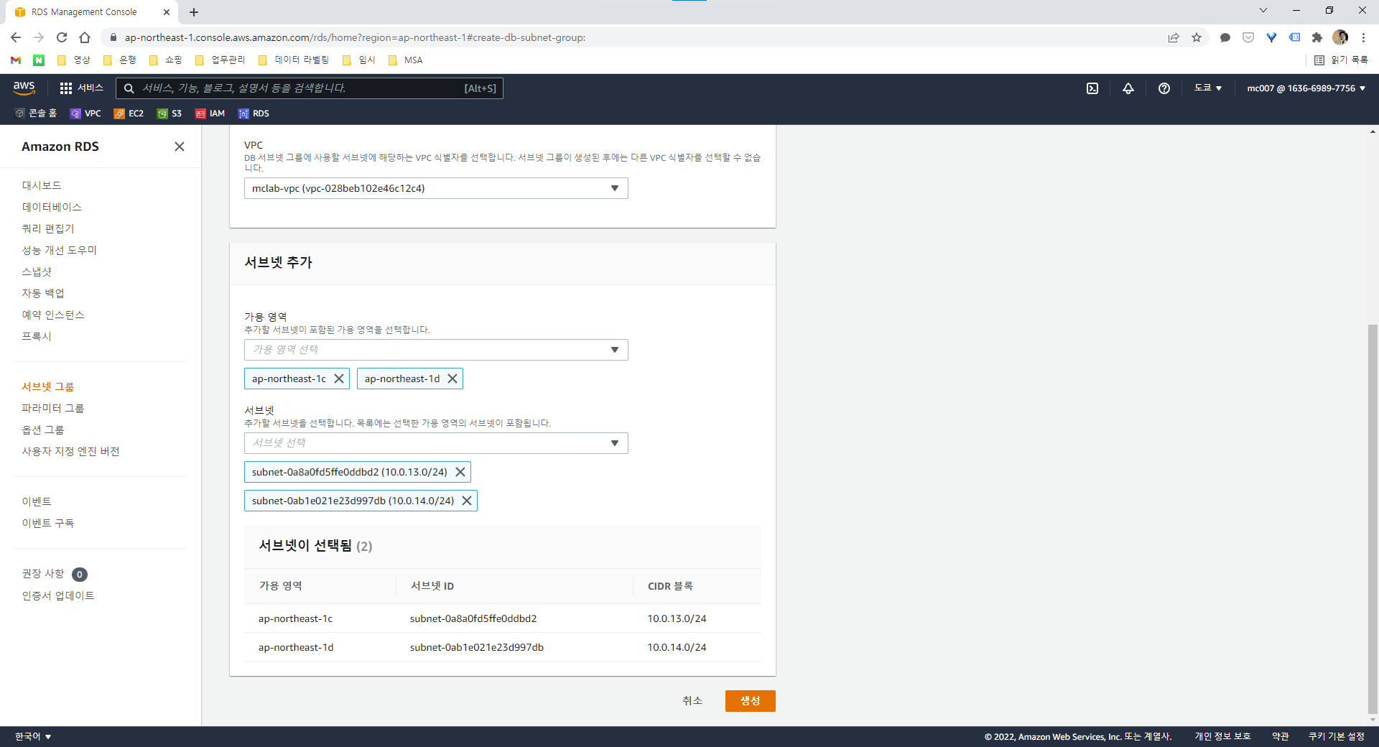  
가용영역과 서브넷을 선택하고 ‘생성’버튼을 누른다.  
- 가용영역 : RDS를 위해 서브넷을 생성할 때 선택했던 가용영역을 둘 다 선택한다.  
- 서브넷 : 목록에서 RDS를 위해 생성한 서브넷을 선택한다.

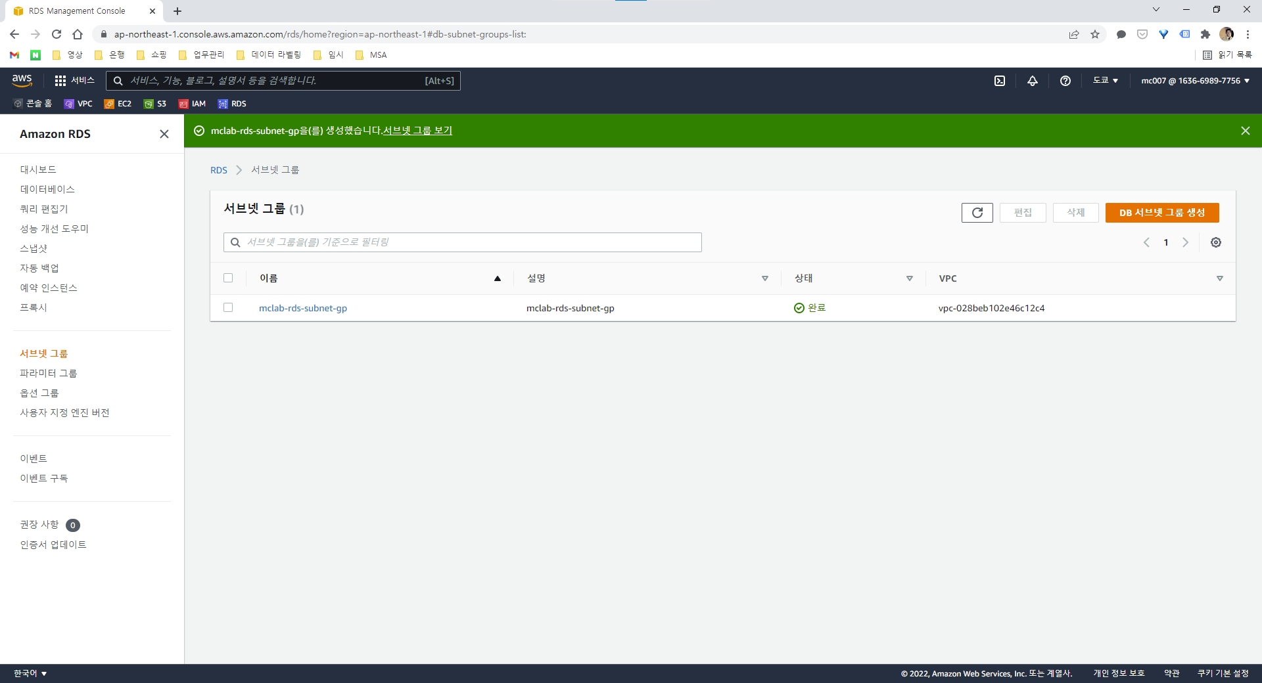  
서브넷 그룹이 생성된 것을 확인한다.

## 데이터 베이스 생성

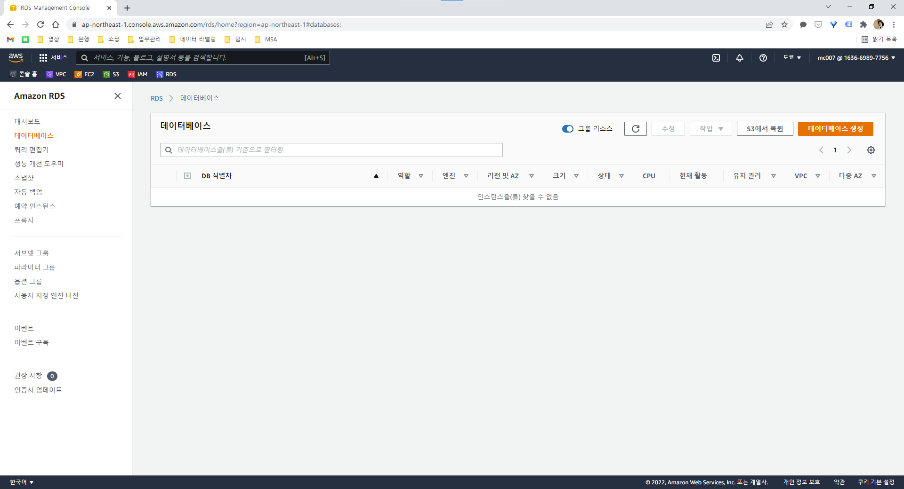  
데이터베이스 페이지에서 ‘데이터베이스 생성’ 버튼을 클릭한다.

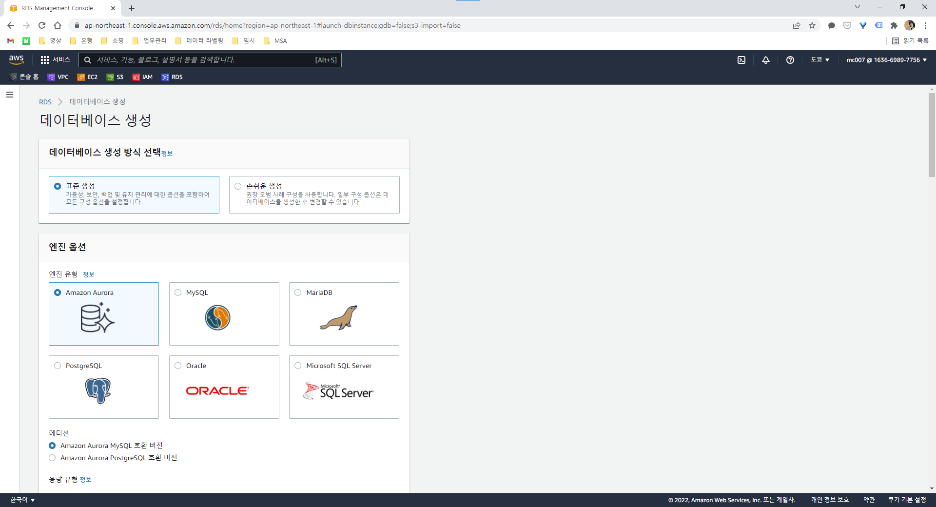  
데이터베이스 생성 페이지

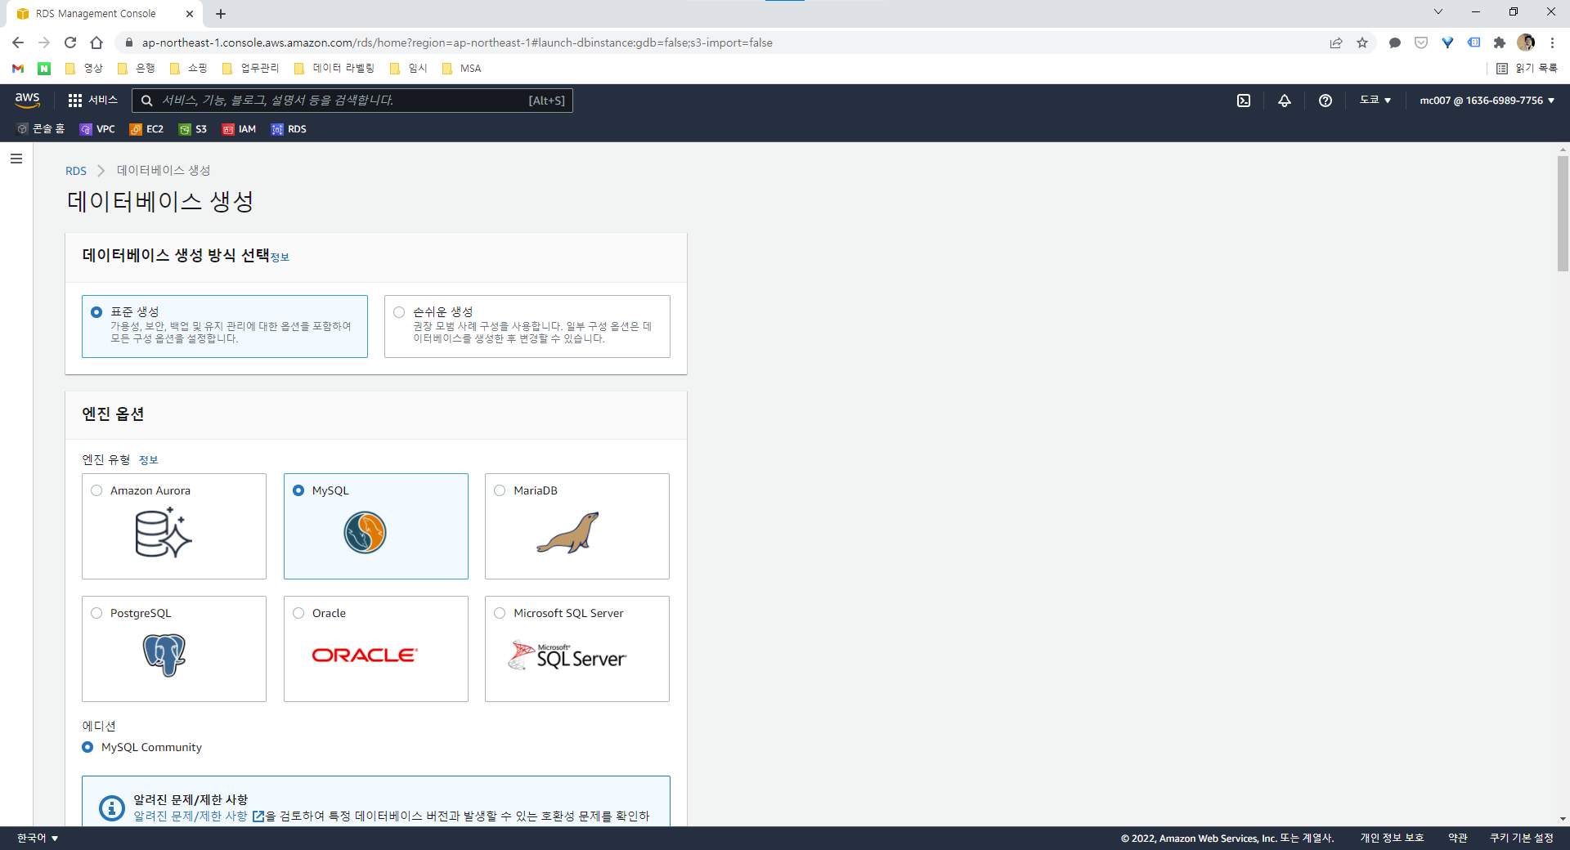  
생성방식과 엔진 옵션을 선택한다.  
- 생성 방식 : 표준 생성  
- 엔진 유형 : MySQL

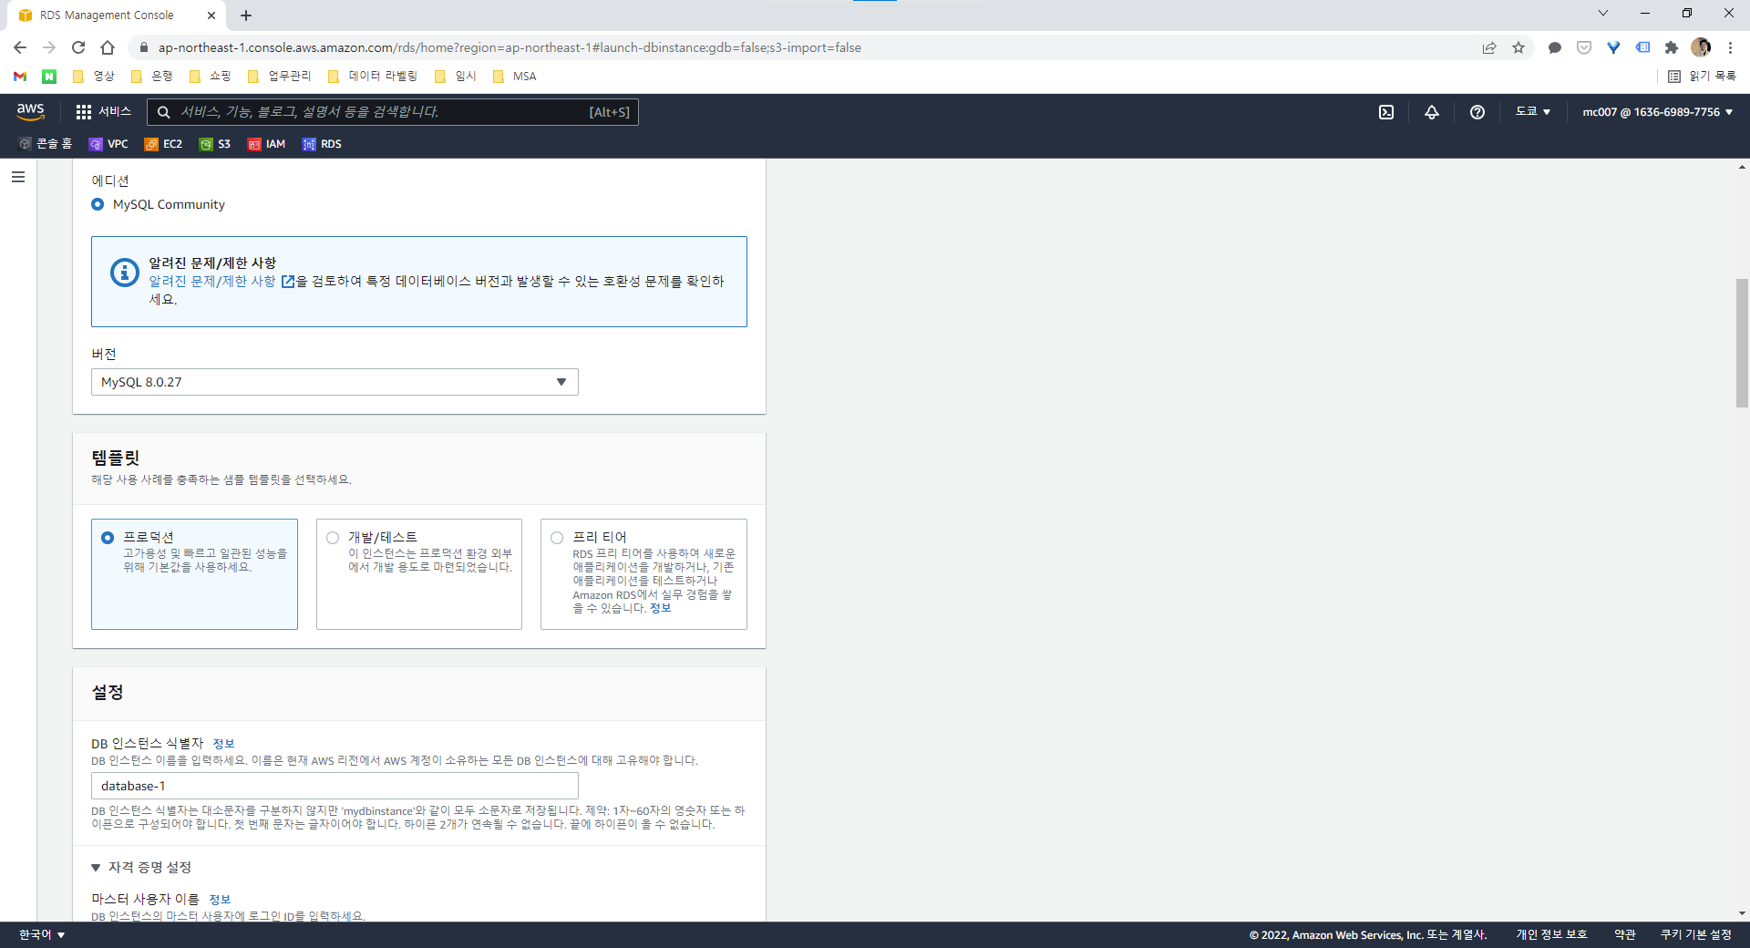  
에디션과 템플릿을 확인한다.

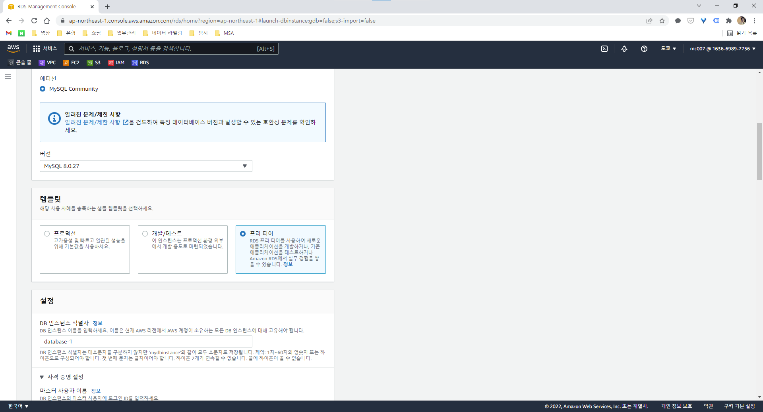  
프리티어를 사용할 수 있는 에디션을 확인하고 프리 티어를 선택한다.

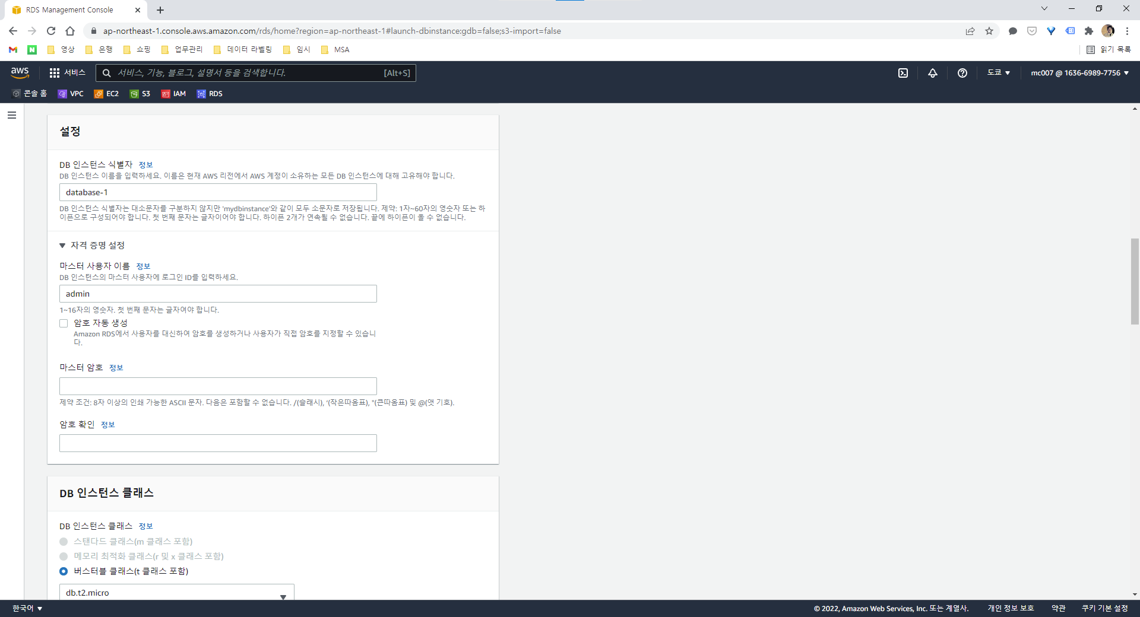  
설정 항목으로 이동한다.

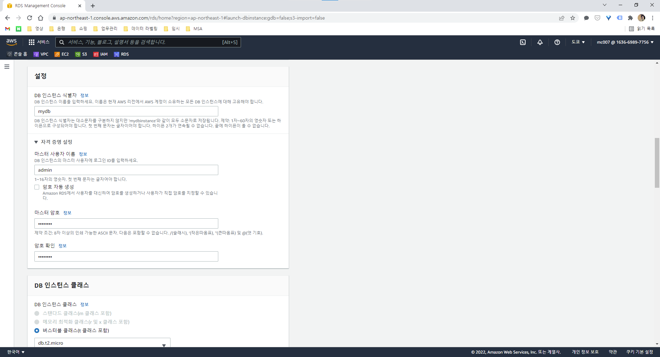  
설정 정보를 입력한다.  
- DB 인스턴스 식별자 : mydb  
- 사용자 이름은 그대로 두고 암호를 입력한다.

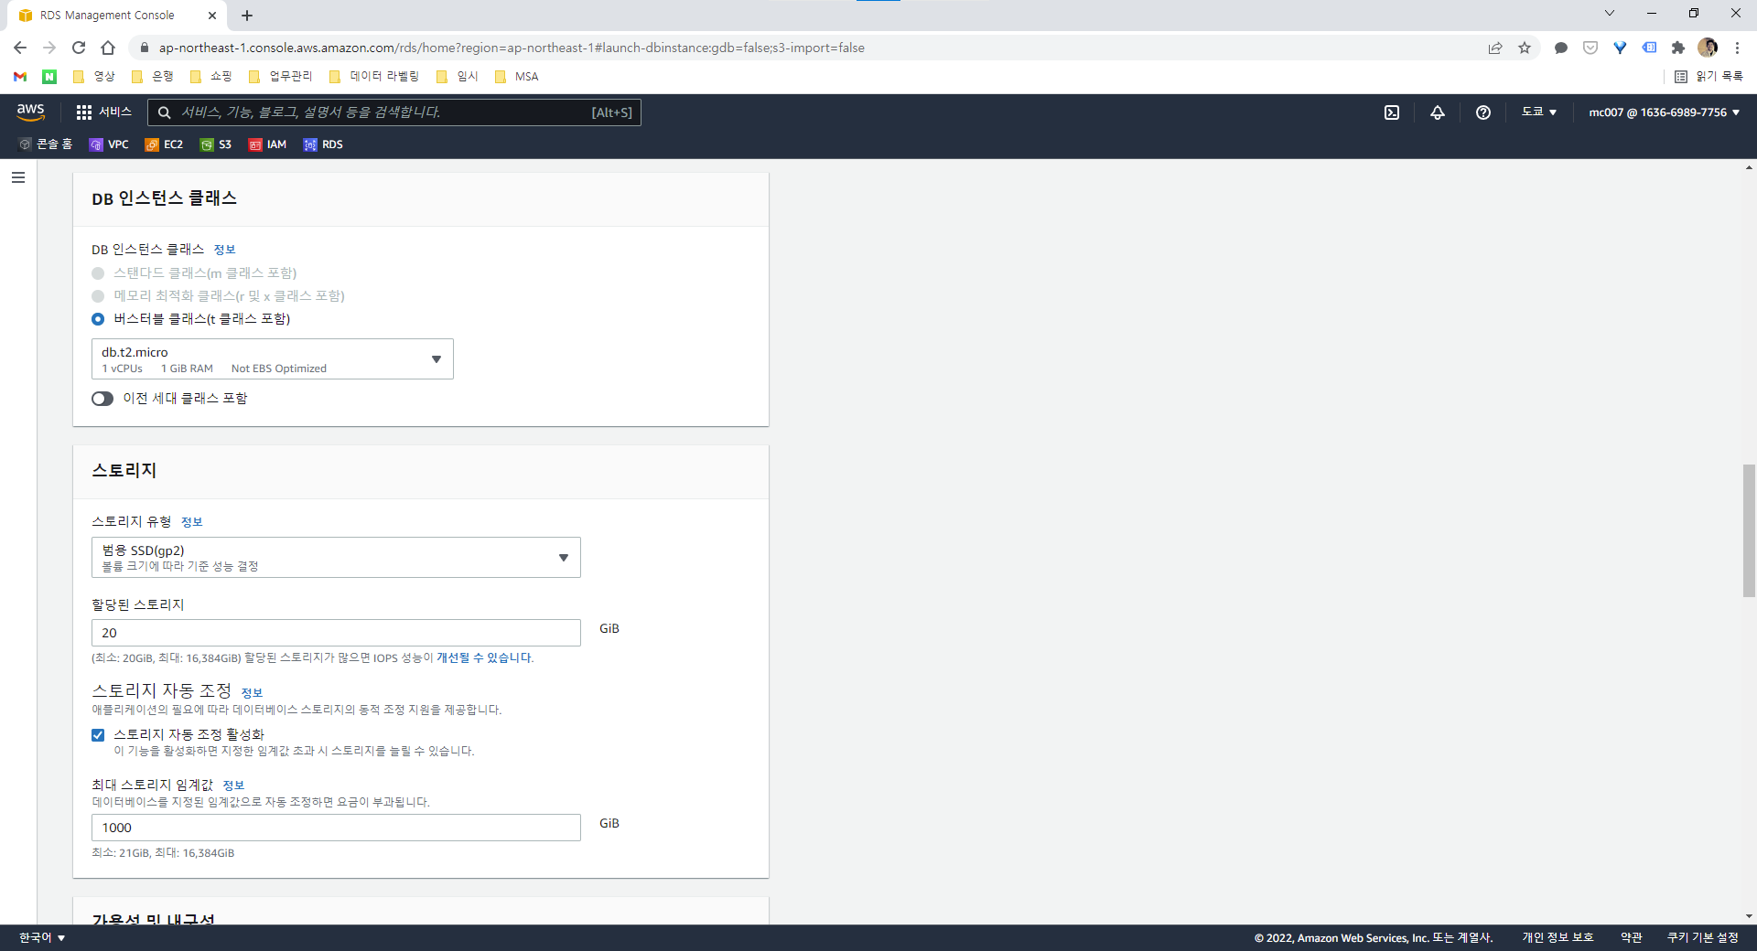  
DB 인스턴스 클래스를 확인하고 프리 티어용인지 확인한다.

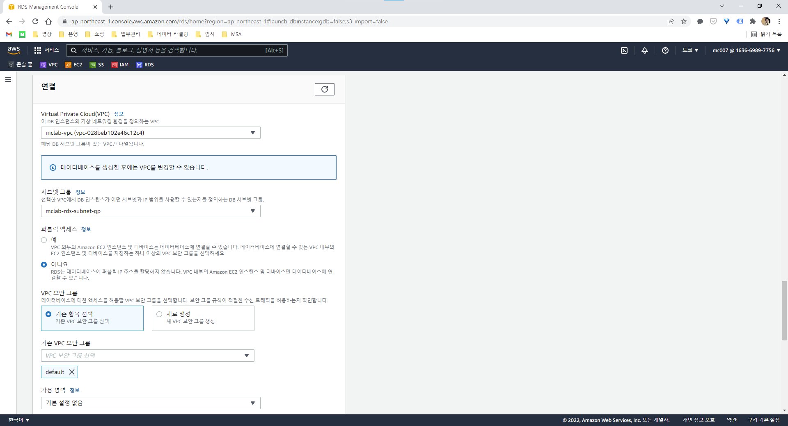  
연결 항목을 확인한다.

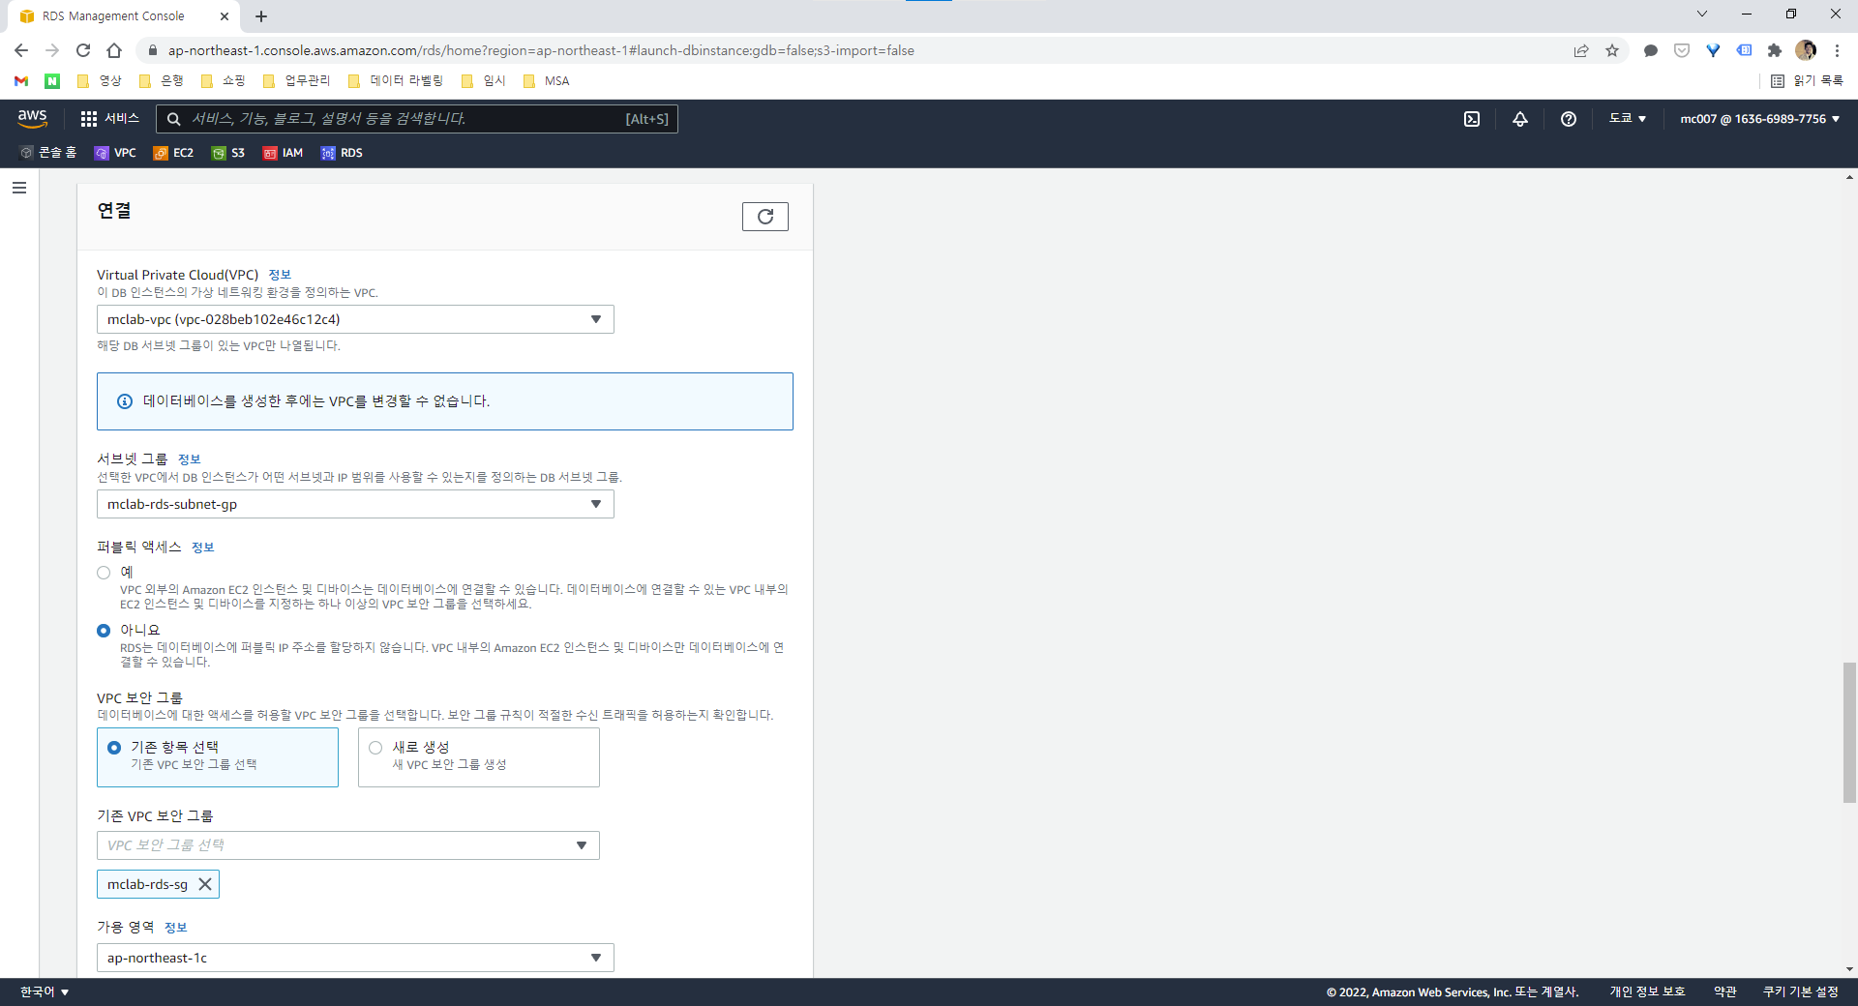  
연결 옵션들의 정보를 입력, 선택한다.  
- 퍼블릭 액세스 : 아니오  
- VPC 보안 그룹 : 기존 항목 선택, 기존에 생성한 RDS 보안 그룹을 선택한다.  
- 가용 영역 : 첫번째 RDS 서브넷의 가용 영역을 선택한다.

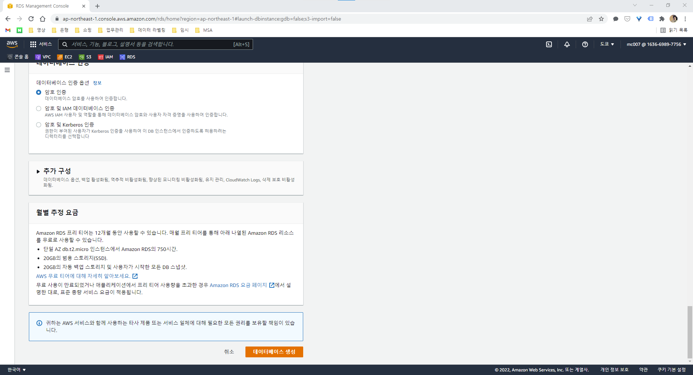  
추가 구성 항목을 확인한다.

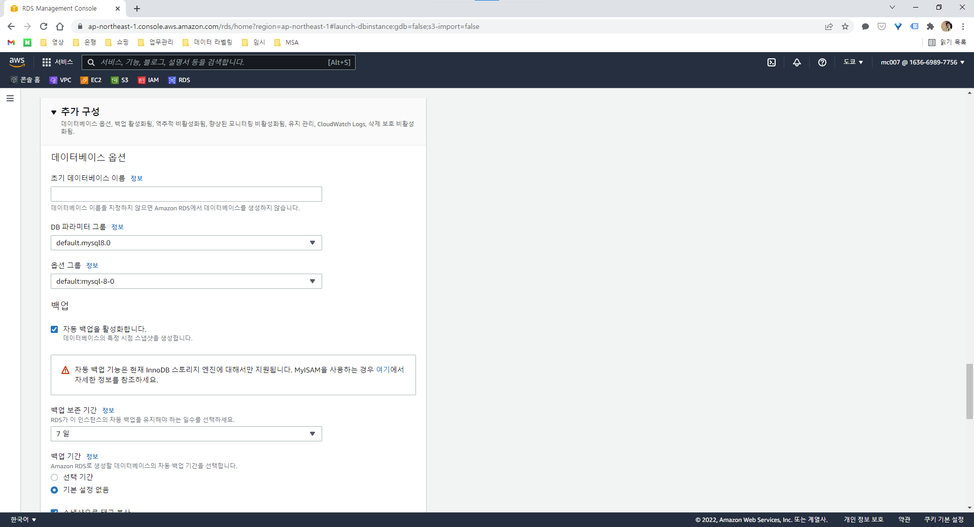  
탭을 열어서 전체 내용을 확인한다.

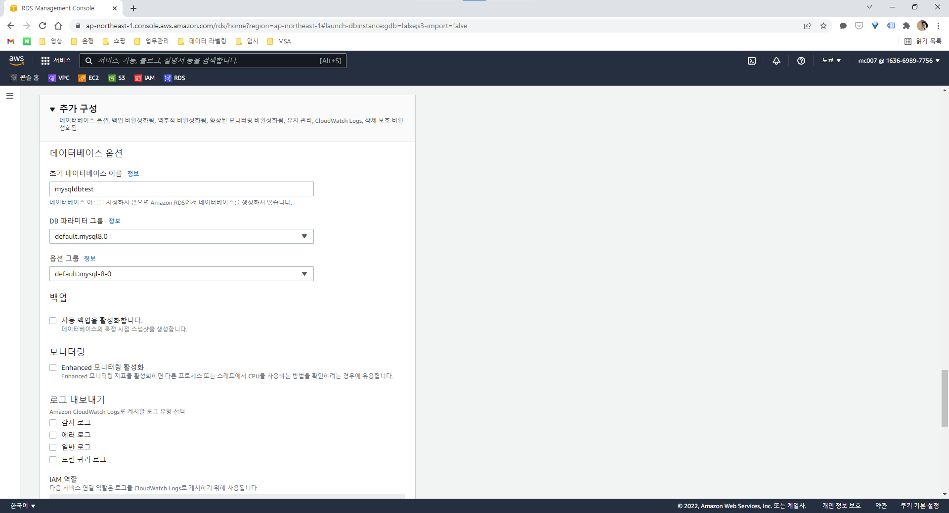  
추가 구성 내용을 입력한다.  
- 초기 데이터베이스 이름 : mysqldbtest  
- 백업 : 자동 백업 사용하지 않음

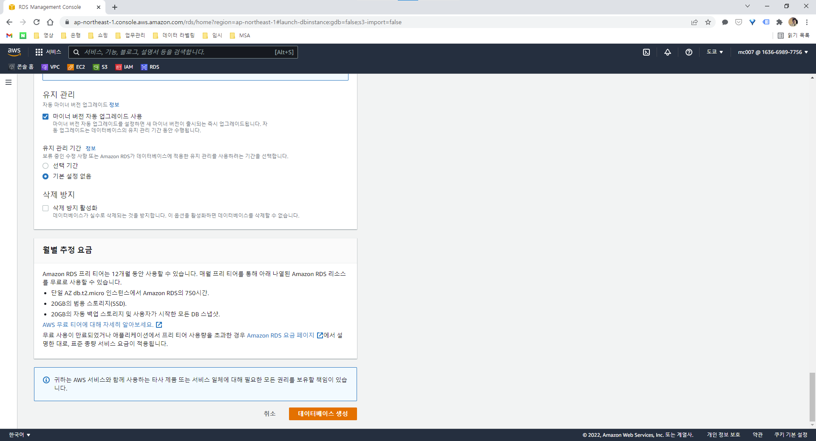  
유지관리 항목을 확인한다.

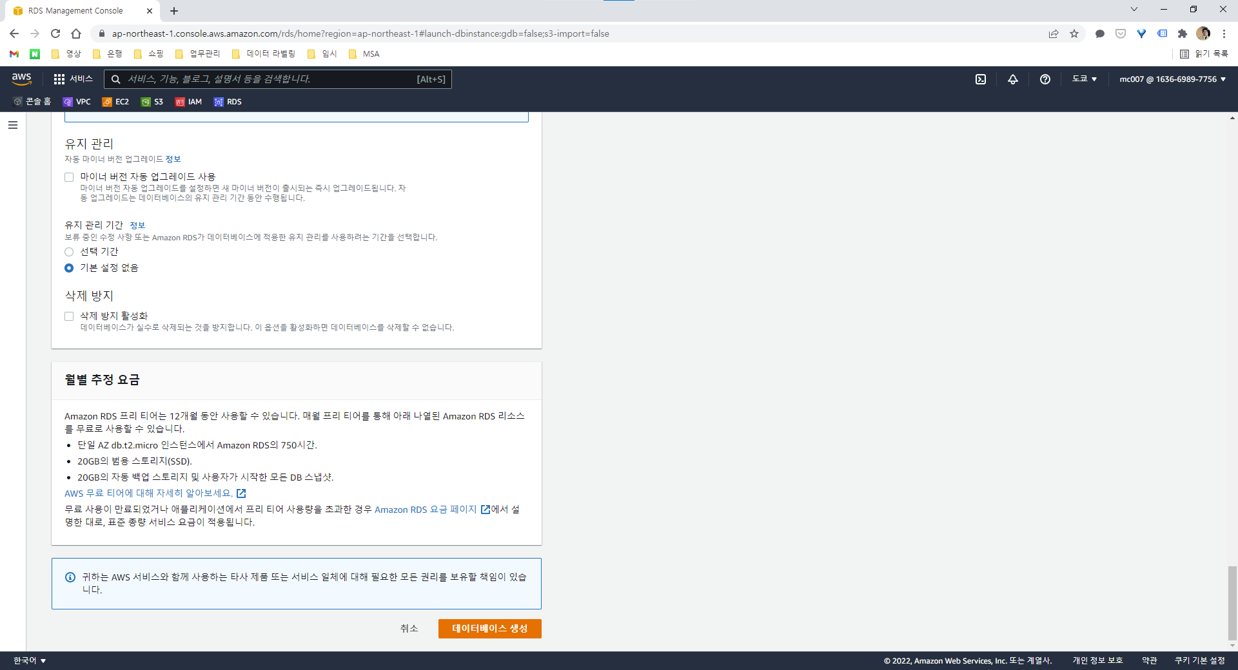  
마이너 버전 자동 업그레이드를 사용에 체크를 해제하고 ‘데이터베이스 생성’ 버튼을 클릭한다.

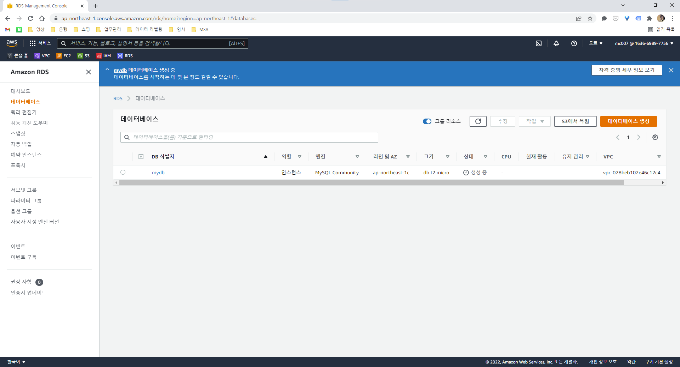  
데이터베이스 생성을 확인한다.

# RDS에 접속하기

## NACL, SG 수정

### NACL 수정

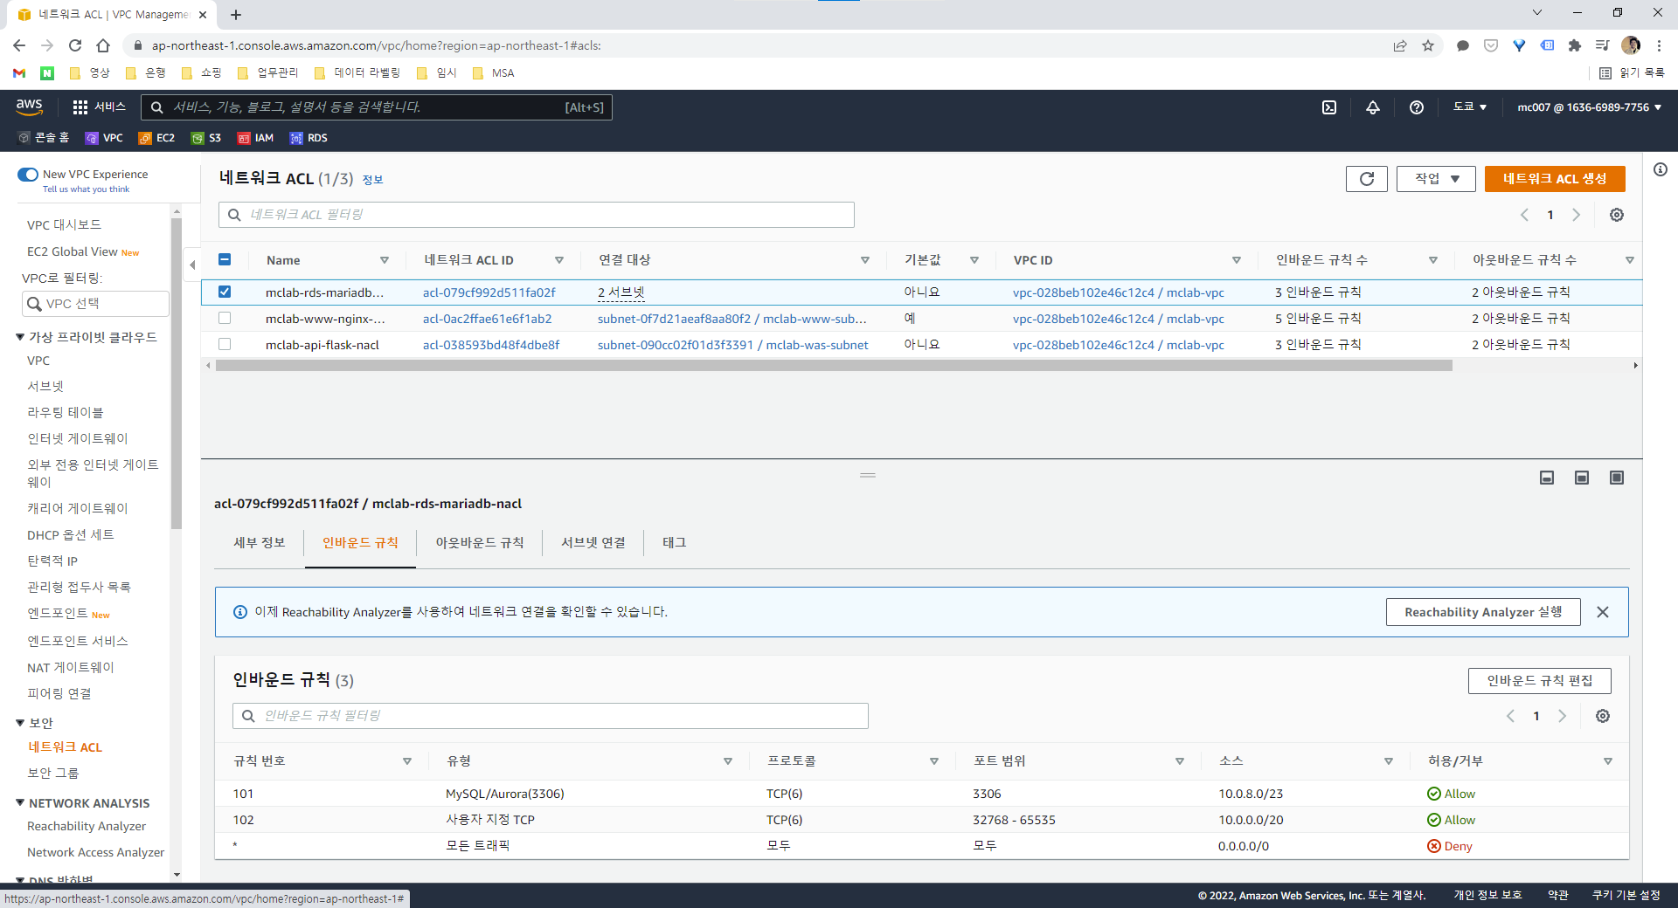  
RDS의 인바운드 규칙을 수정한다.

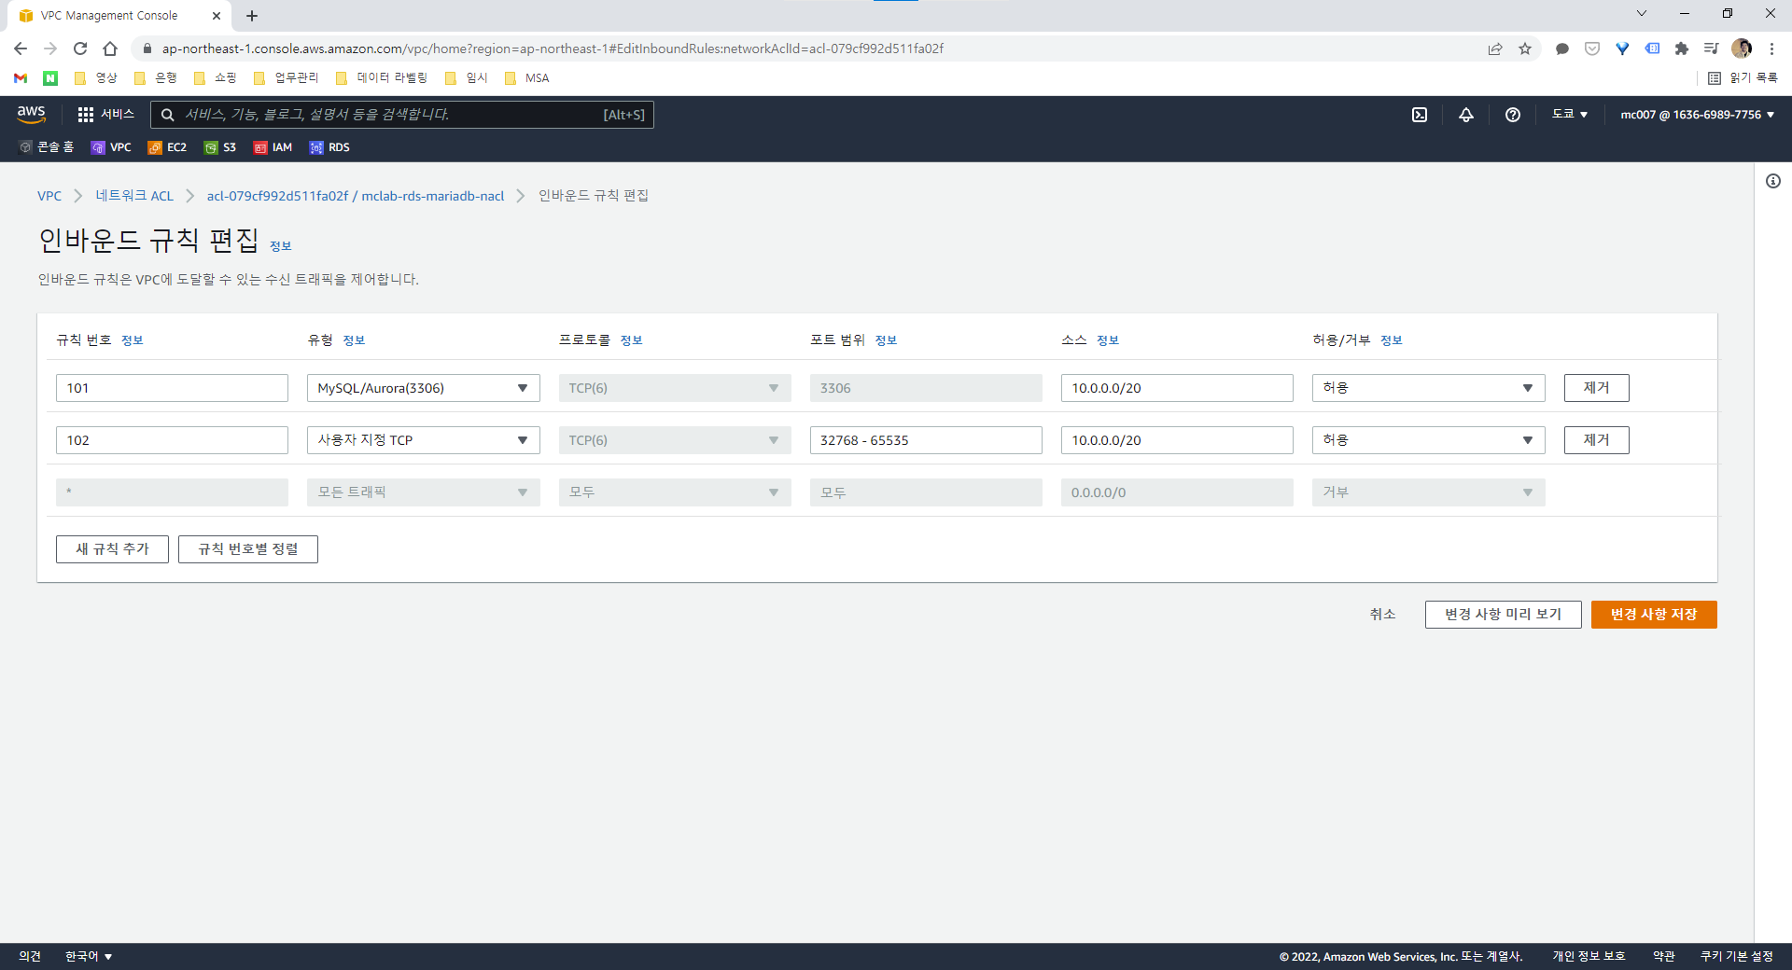  
101번 규칙의 소스를 10.0.0.0/20으로 수정한다.

### 보안그룹 수정

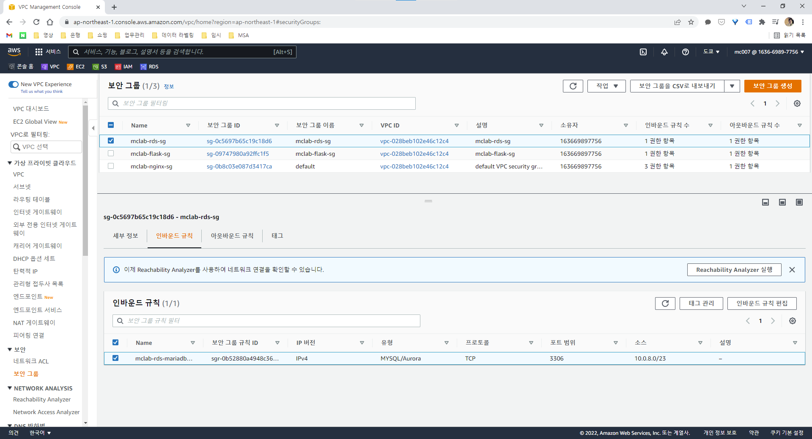  
RDS 보안그룹의 인바운드 규칙을 수정한다.

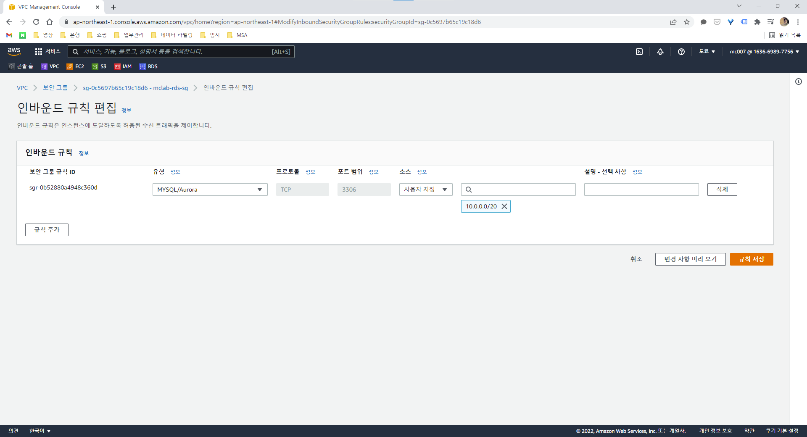  
규칙의 소스를 10.0.0.0/20 으로 수정한다.

## 키 파일 변환

* ppk 확장자로 생성한 키페어 파일을 pem 파일로 변환해야 Workbench에서 이용할 수 있다.

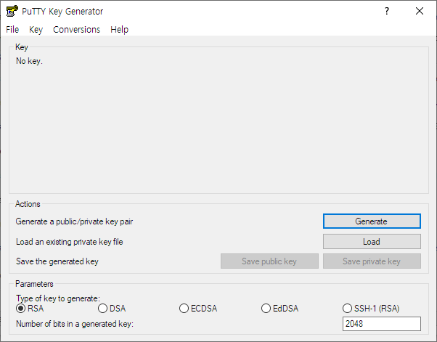  
PuTTYgen 프로그램을 실행한다.

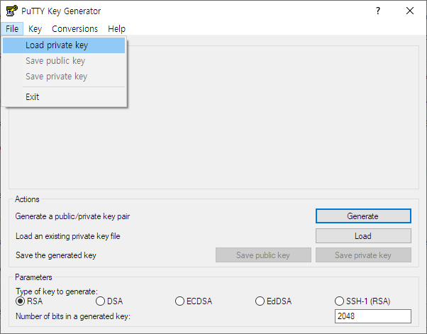  
Load private key 메뉴를 실행한다.

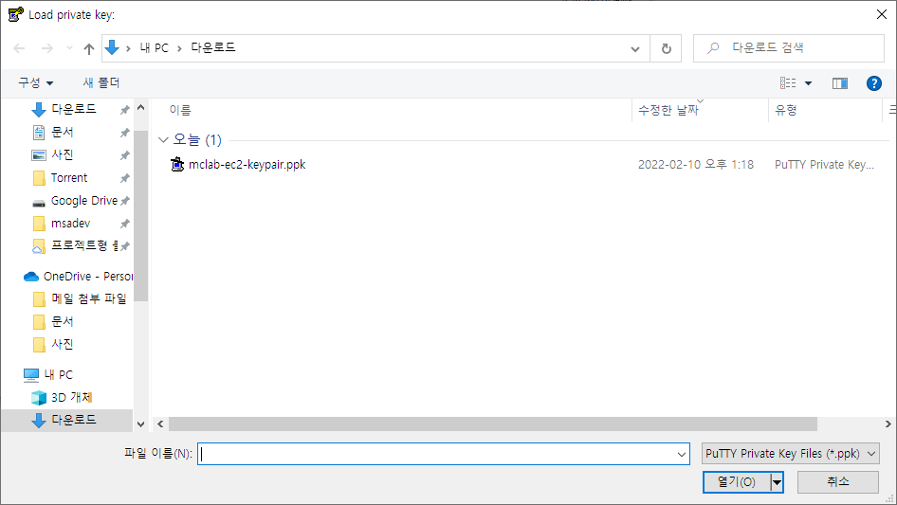  
생성한 키페어 파일을 선택한다.

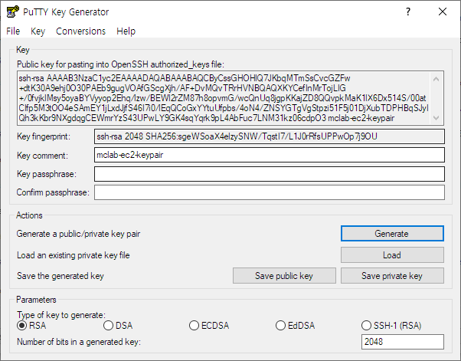  
파일이 잘 불러오지는지 확인한다.

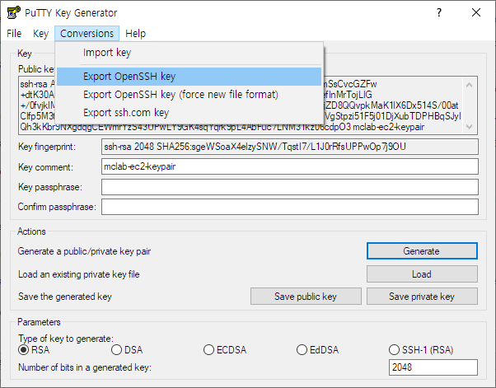  
Conversions > Export OpenSSH key 메뉴를 실행한다.

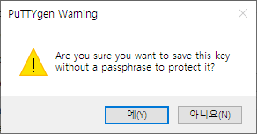  
경고는 ‘예’를 누른다.

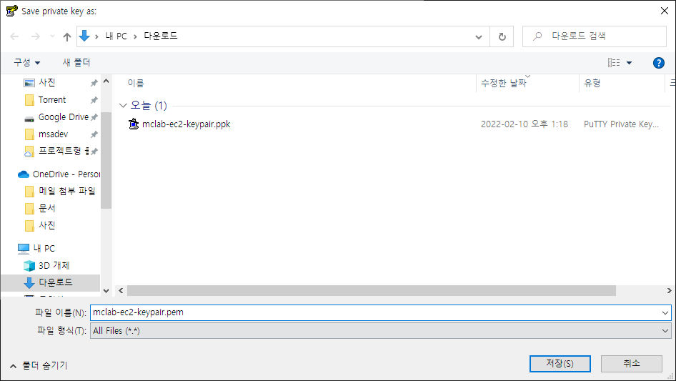  
pem확장자로 파일 이름을 입력하고 저장한다.

## MySQL Workbench 접속

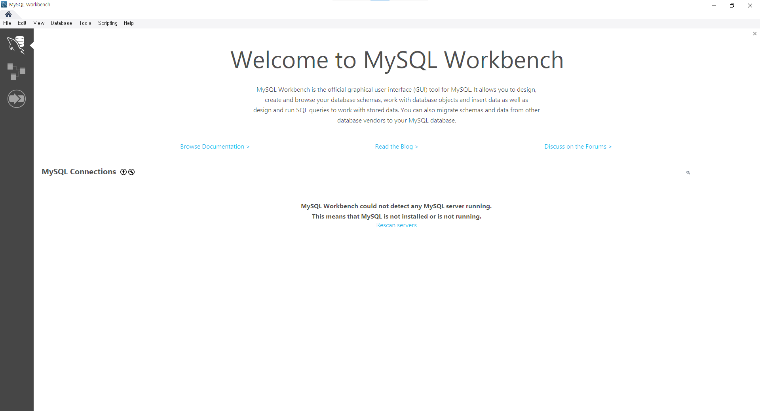

Workbench를 실행하고 Connections를 생성한다.

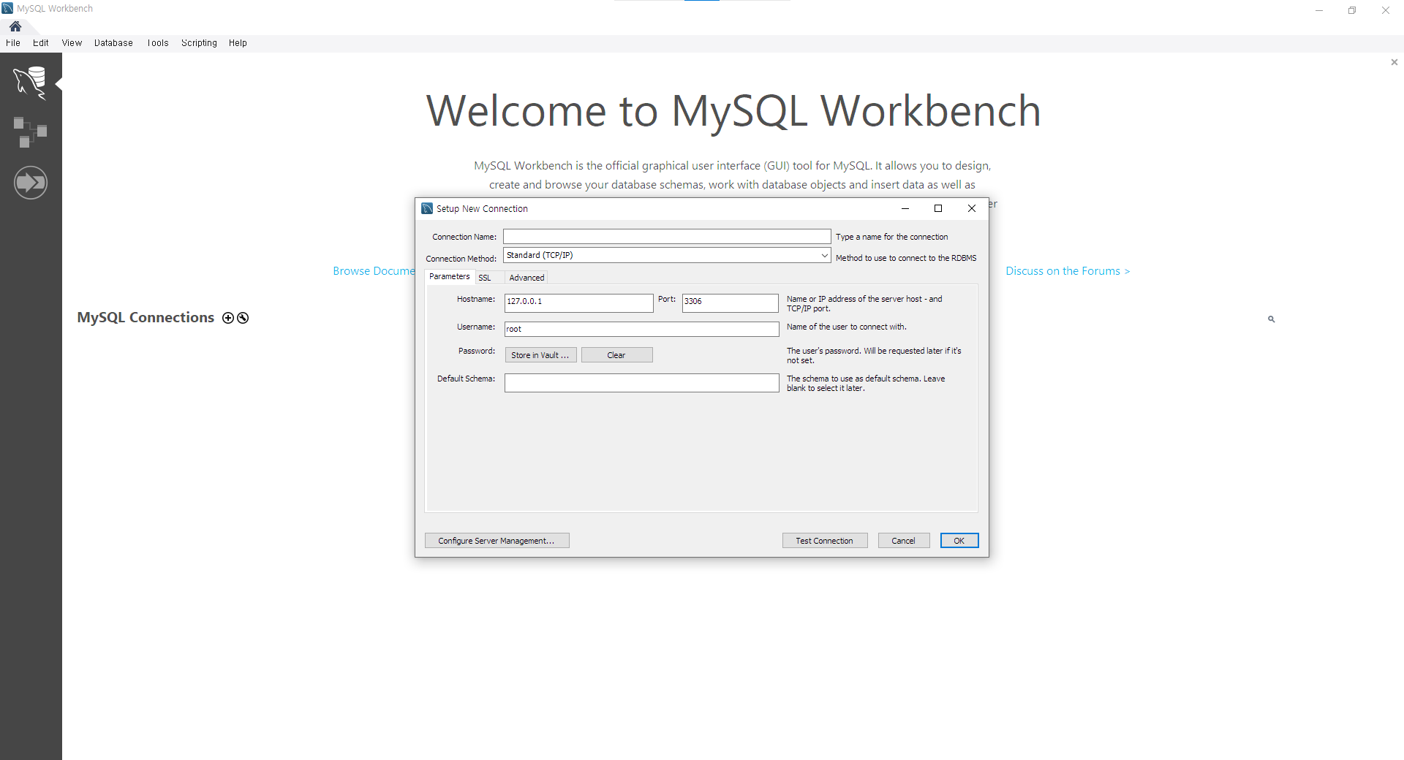  
이름을 입력하고 Method를 Standard TCP/IP over SSH로 선택한다.

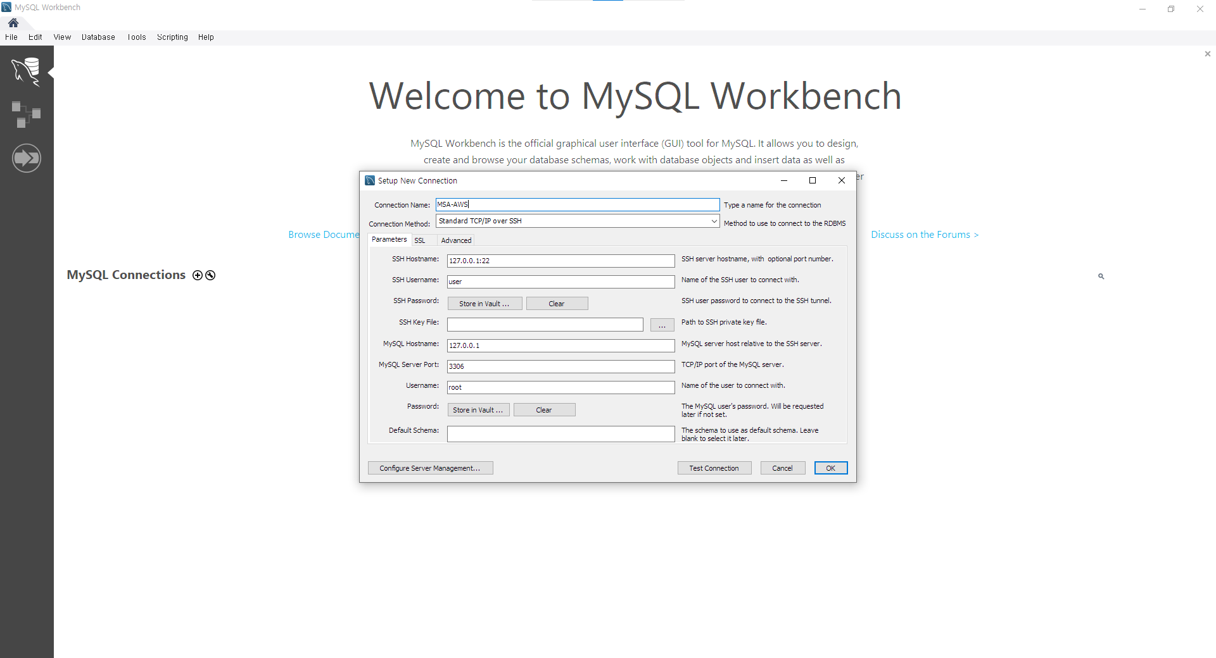  
이름을 입력하고 Method를 Standard TCP/IP over SSH로 선택한다.

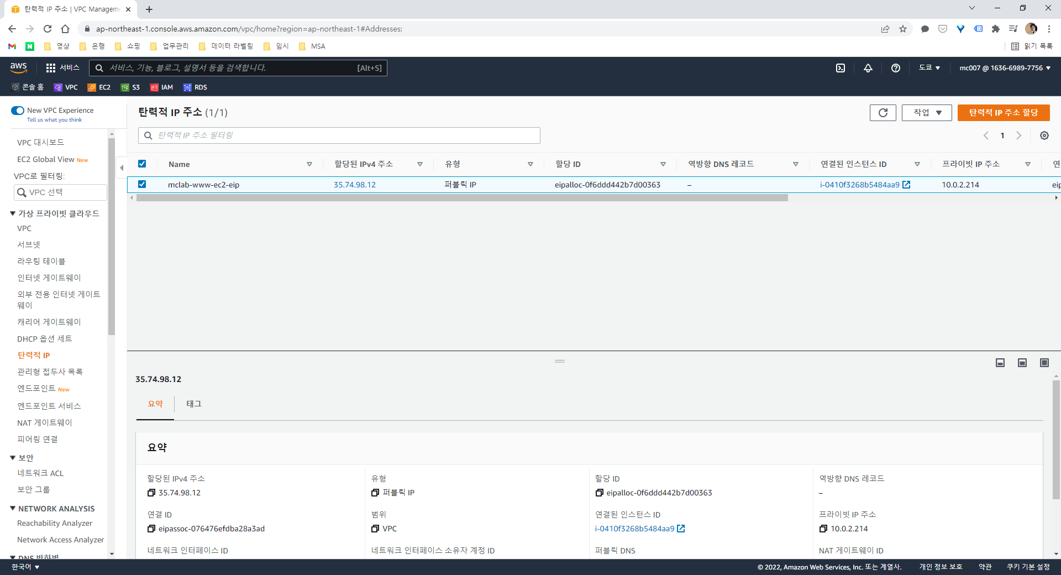  
SSH Hostname은 VPC나 EC2에서 EIP를 확인해서 할당된 IP 주소를 입력한다.  
- 35.74.96.12:22  
- IP주소 뒤에 SSH포트 번호를 함께 입력한다.

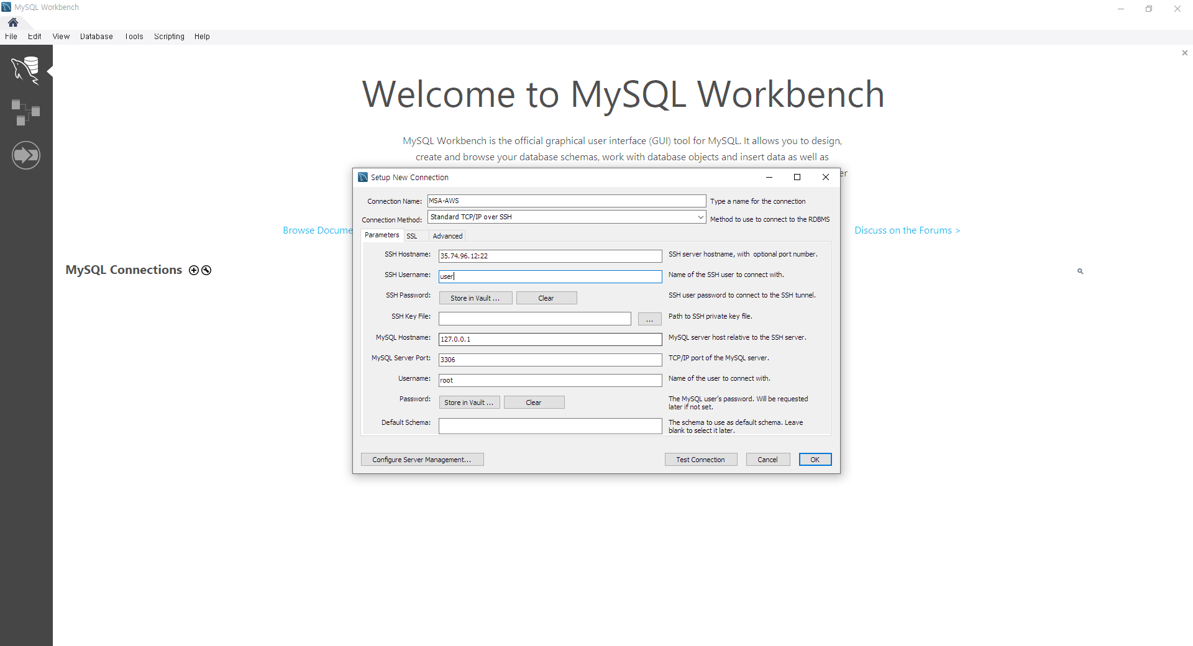  
SSH Username은 EC2를 생성했던 username인 ubuntu 를 입력한다.

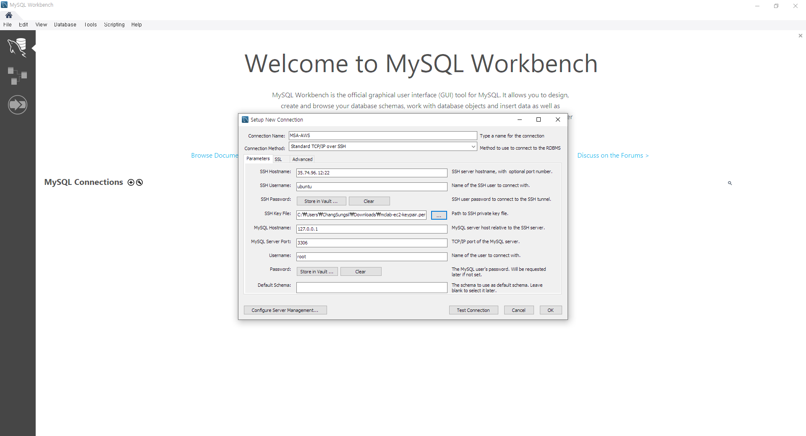  
SSH Key File 은 전단계에서 만든 변환한 pem 파일을 선택한다.

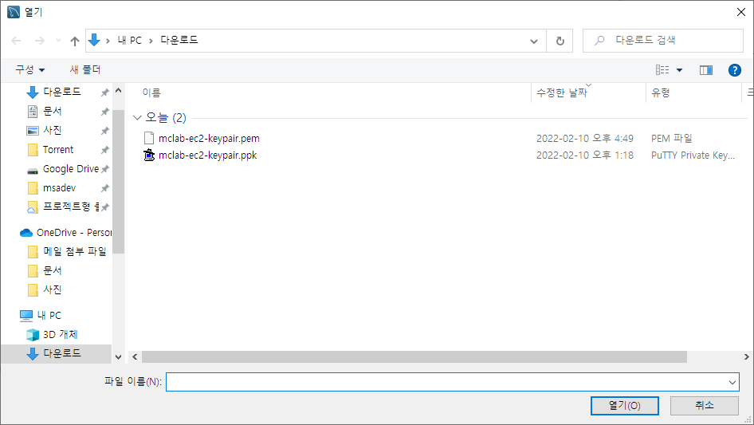  
pem파일을 선택한다.

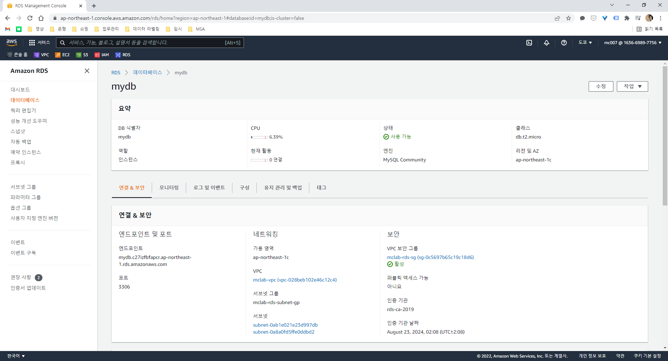  
MySQL Hostname은 RDS에서 생성한 데이터베이스의 연결&보안 탭에서 엔드포인트 라는 항목에서 확인할 수 있다.

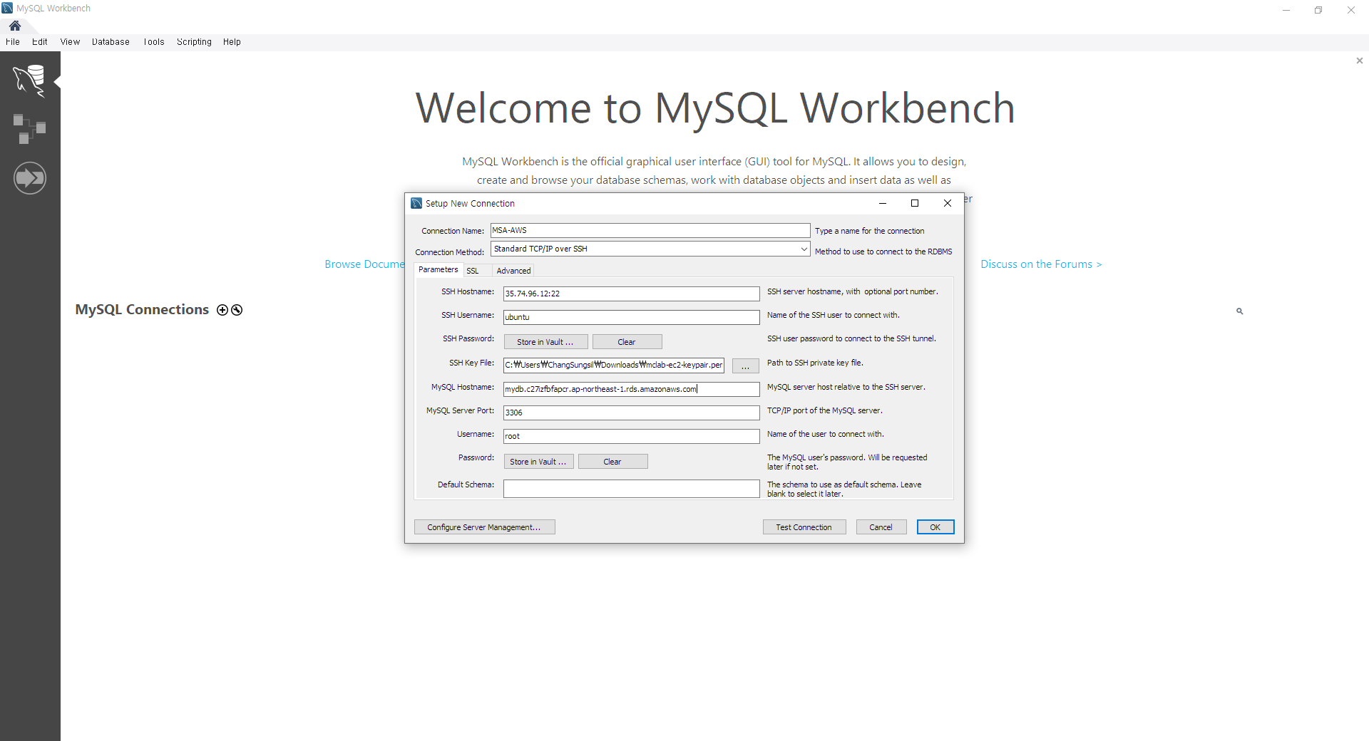  
Username은 데이터베이스를 생성할 때 admin으로 설정했기 때문에 admin을 사용한다.

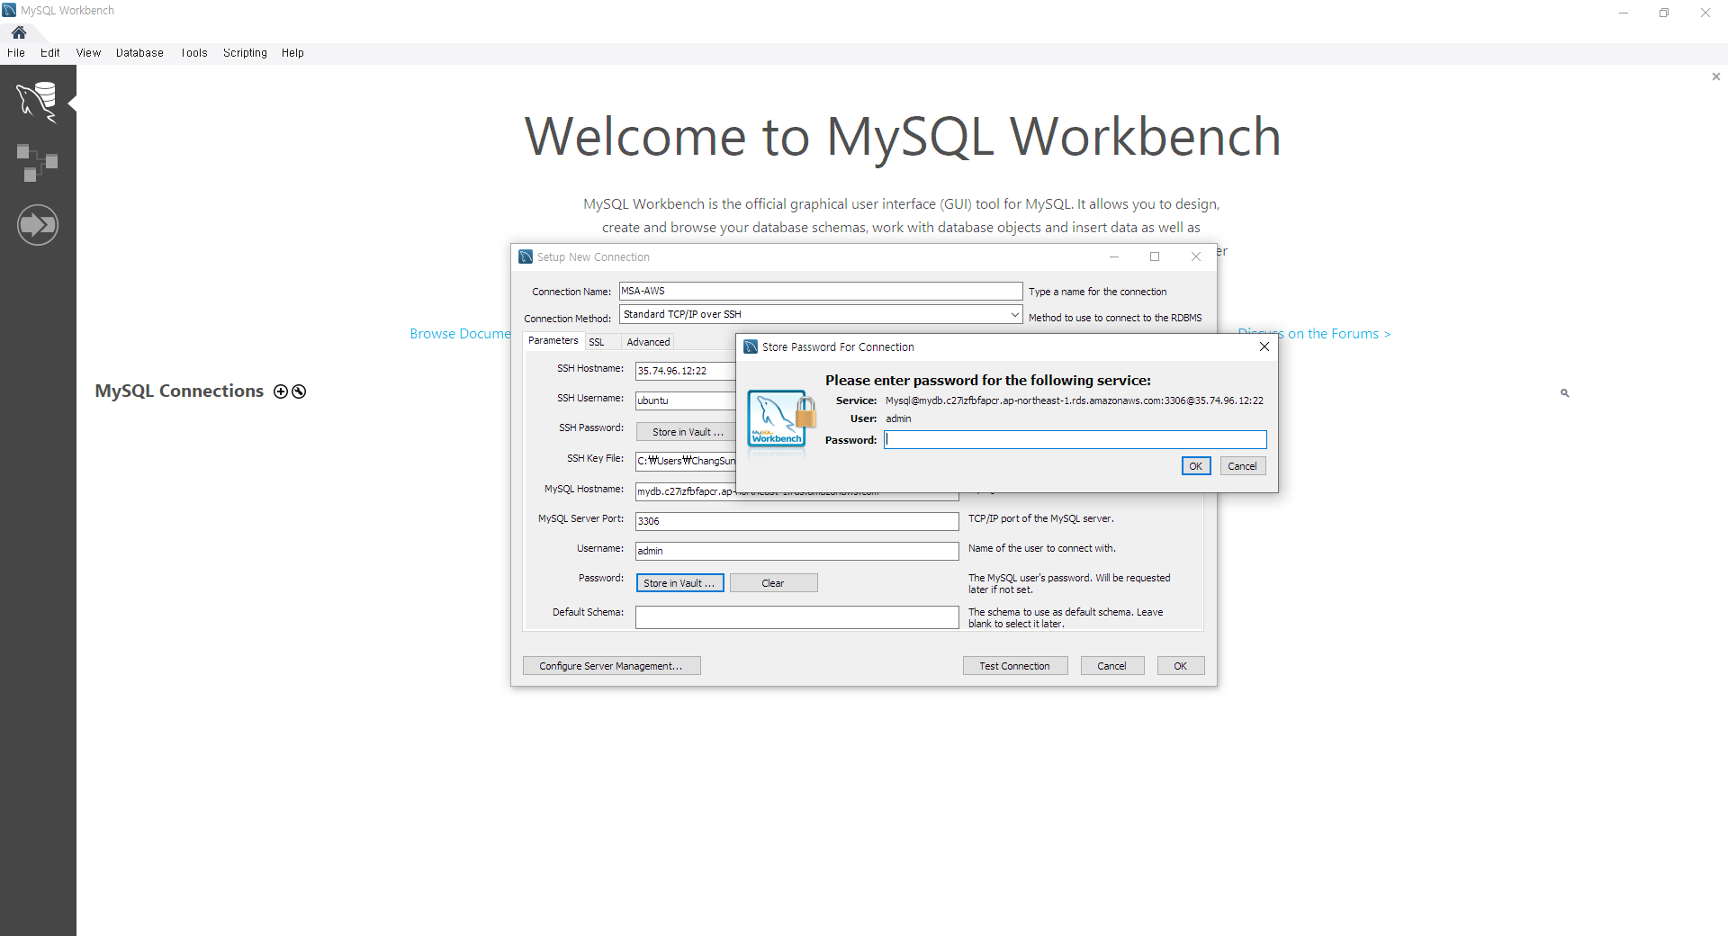  
Password는 Store in Valut를 클릭하면 나오는 창에 입력한다.

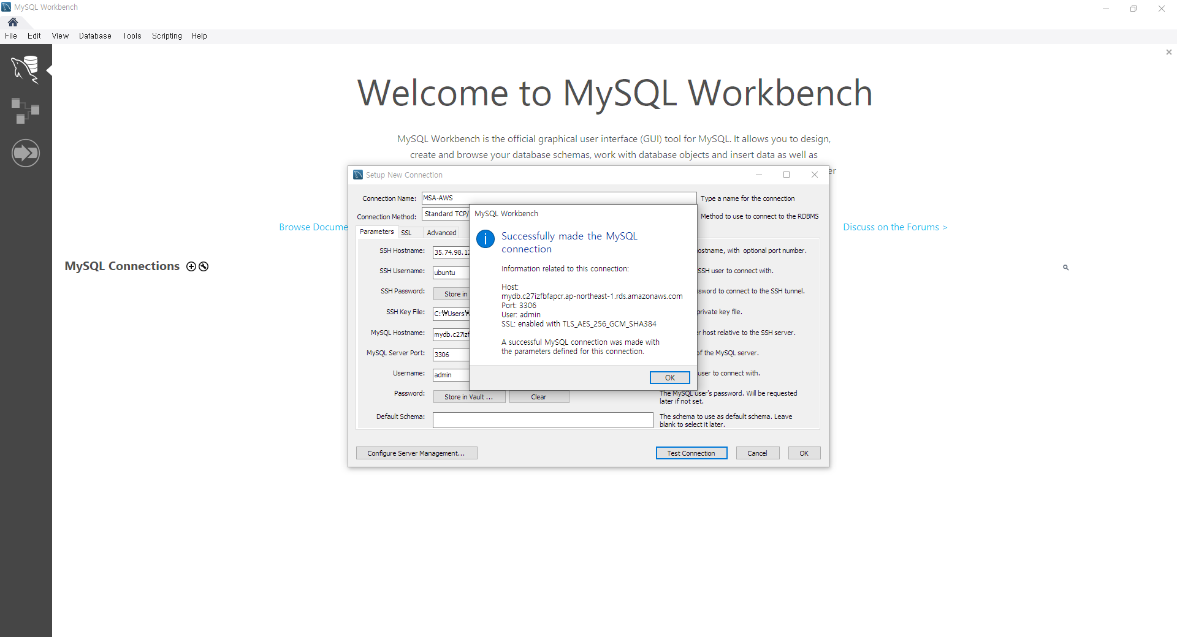  
Test Connection을 눌러 테스트를 실행한다. 성공했다는 메시지가 나오면 접속이 가능한 것이다.

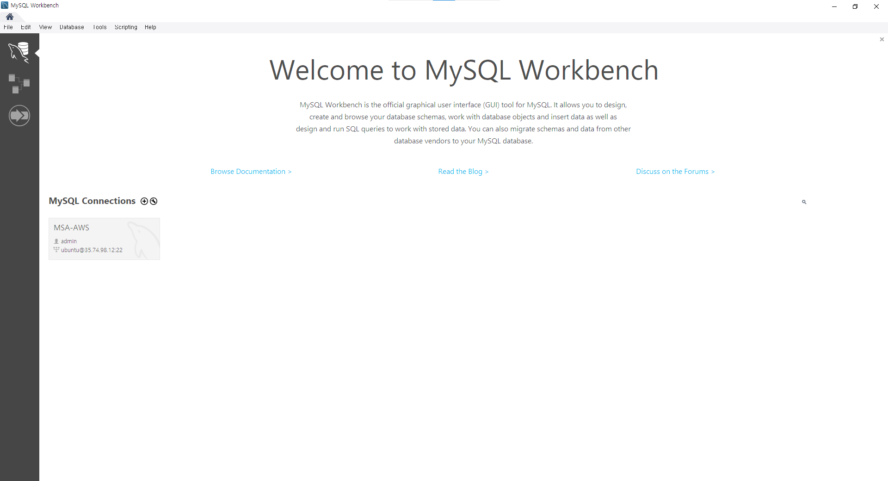  
Connection이 만들어졌다.

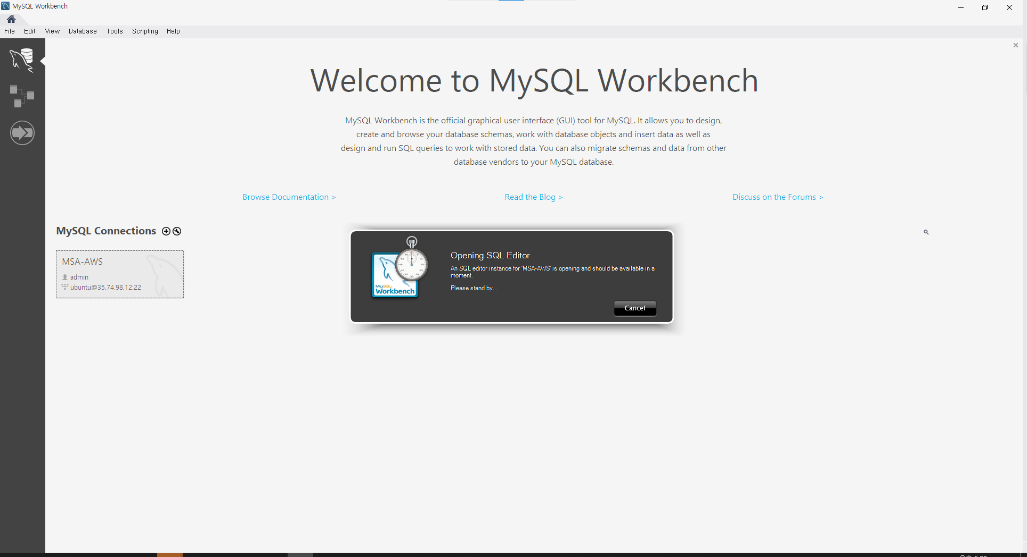  
Connection을 눌러 접속을 시도한다.

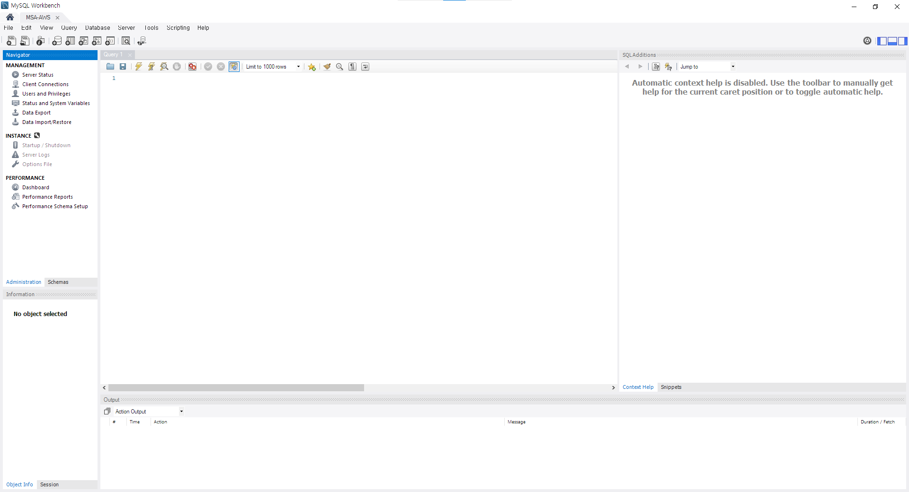  
정상적으로 접속이 되면 이 화면을 볼 수 있다.

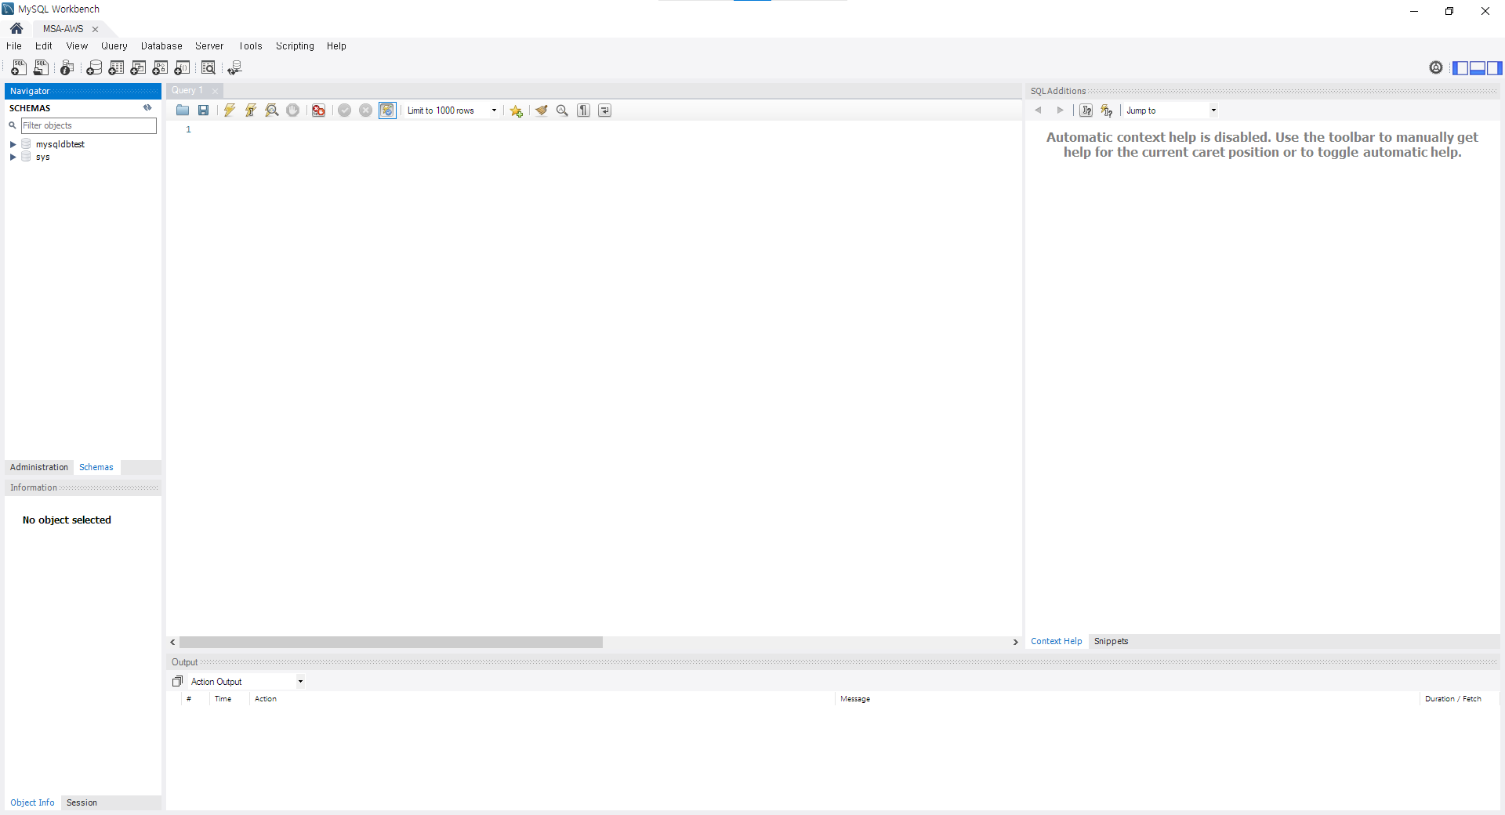

Schemas를 눌러 데이터베이스를 생성할 때 초기에 설정한 db가 있는지 확인해 본다.